民生银行核心系统
业务活动管理
详细设计



版本号：1.5

文档修订记录
修订日期 | 版本号 | 修订内容简述 | 修订者 | 审核
2011/01/05 | V1.0 | 建立文档 | 苏德明
2011/5/24 | V1.1 | 更新文档 | 丁浩亮
2011/06/03 | V1.2 | 更新文档 | 高金凤
2011/06/29 | V1.3 | 文档自查并修改 | 丁浩亮
2012/4/25 | V1.4 | 更新文档 | 吴震
2013/10/30 | V1.5 | 增加业务事项ID批量更新和XCHANNEL新增渠道日志解析 | 宋大为

目录
文档修订记录 2
1 引言 8
1.1 文档说明 8
1.2 面向读者 9
1.3 术语 9
1.4 运行环境 9
1.4.1 硬件环境 9
1.4.2 软件环境 9
1.4.3 网络连接 9
1.5 参考文献 10
2 系统整体设计模型 10
3 文档约定 10
3.1 服务参数约定 10
3.2 错误编码 11
4 日志解析 12
4.1 业务活动审计EOD服务 12
4.1.1 场景描述 12
4.1.1.1 业务前提 12
4.1.1.2 业务规则 12
4.1.2 需求分析 12
4.1.2.1 数据结构及配置 12
4.1.2.2 基础数据依赖 12
4.1.2.3 数据校验 12
4.1.3 处理流程 12
4.1.4 服务设计 15
4.1.5 相关调用 16
4.1.5.1 服务调用 16
4.1.5.2 方法调用 16
4.2 XBANK日志解析服务 16
4.2.1 场景描述 16
4.1.2.4 业务前提 16
4.1.2.5 业务规则 16
4.2.2 需求分析 17
4.2.2.1数据结构及配置 17
4.2.2.2基础数据依赖 17
4.2.2.3数据校验 17
4.2.3 处理流程 17
4.2.4 服务设计 19
4.2.5 相关调用 21
4.2.5.1 服务调用 21
4.2.5.1.1 XBank日志采集服务 21
4.2.5.2 方法调用 22
4.3 EMU数据文件解析服务 22
4.3.1 场景描述 22
4.3.1.1 业务前提 23
4.3.1.2 业务规则 23
4.3.2 需求分析 23
4.3.2.1 数据结构及配置 23
4.3.2.2 基础数据依赖 23
4.3.2.3 数据校验 24
4.3.3 处理流程 24
4.3.4 服务设计 26
4.3.5 相关调用 27
4.3.5.1 服务调用 27
4.3.5.1.1 EMU日志采集服务 27
4.3.5.2 方法调用 28
4.4 ATM日志解析服务 28
4.4.1 场景描述 28
4.4.1.1 业务前提 29
4.4.1.2 业务规则 29
4.4.2 需求分析 29
4.4.2.1 数据结构及配置 29
4.4.2.2 基础数据依赖 30
4.4.2.3 数据校验 30
4.4.3 处理流程 30
4.4.4 服务设计 32
4.4.5 相关调用 34
4.4.5.1 服务调用 34
4.3.5.1.1 ATM日志采集服务 34
4.4.5.2 方法调用 35
4.5 BPM数据文件解析服务 35
4.5.1 场景描述 35
4.5.1.1 业务前提 36
4.5.1.2 业务规则 36
4.5.2 需求分析 36
4.5.2.1 数据结构及配置 36
4.5.2.2 基础数据依赖 36
4.5.2.3 数据校验 36
4.5.3 处理流程 37
4.5.4 服务设计 40
4.5.5 相关调用 41
4.5.5.1 服务调用 41
4.5.5.1.1 BPM日志采集服务 41
4.5.5.2 方法调用 42
4.6 联机日志解析 43
4.6.1 场景描述 43
4.6.1.1业务前提 43
4.6.12业务规则 43
4.6.2 需求分析 43
4.6.2.1 数据结构及配置 43
4.6.2.2 基础数据依赖 43
4.6.2.3 数据校验 44
4.6.3 处理流程 44
4.6.4 服务设计 44
4.6.5 相关调用 45
4.6.5.1 服务调用 45
4.6.5.2 方法调用 45
4.7 “业务事项ID”处理 45
4.7.1 场景描述 45
4.7.1.1业务前提 45
4.7.1.2业务规则 46
4.7.2 需求分析 46
4.7.2.1 数据结构及配置 46
4.7.2.2 基础数据依赖 46
4.7.2.3 数据校验 46
4.7.3 处理流程 47
4.7.4 服务设计 47
4.7.5 相关调用 48
4.7.5.1 服务调用 48
4.7.5.2 方法调用 48
4.8 XChannel渠道日志解析服务 48
4.8.1 场景描述 48
4.8.1.1 业务前提 48
4.8.1.2 业务规则 49
4.8.2 需求分析 49
4.8.2.1 数据结构及配置 49
4.8.2.2 基础数据依赖 49
4.8.2.3 数据校验 49
4.8.3 处理流程 49
4.8.4 服务设计 51
4.8.5 相关调用 53
4.8.5.1 服务调用 53
4.8.5.2 方法调用 54
5 对外服务接口 54
5.1 分表存储接口 54
5.1.1 场景描述 54
5.1.1.1业务前提 54
5.1.1.2业务规则 55
5.1.2需求分析 55
5.1.2.1 数据结构及配置 55
5.1.3处理流程 55
5.1.4服务设计 56
5.1.5相关调用 57
5.1.5.1服务调用 57
5.1.5.2方法调用 57
5.2 审计查询服务接口 57
5.2.1 场景描述 57
5.2.1.1业务前提 57
5.2.1.2业务规则 57
5.2.2 需求分析 57
5.2.2.1数据结构及配置 58
5.2.2.2数据校验 58
5.2.3处理流程 58
5.2.4服务设计 58
5.2.5相关调用 59
服务调用 59
方法调用 60
5.3 交易场景查询接口 61
5.3.1场景描述 61
5.3.1.1业务前提 61
5.3.1.2业务规则 61
5.3.2需求分析 61
5.3.2.1数据结构及配置 61
5.3.2.2数据校验 62
5.3.3处理流程 62
5.3.4服务设计 62
5.3.4.1查询服务名称 63
5.3.4.2查询服务标识 64
5.3.4.3查询实体集合 64
5.3.5相关调用 65
5.3.5.1 服务调用 65
5.3.5.2方法调用 65
5.4 交易场景详细信息查询接口 65
5.4.1场景描述 65
5.4.1.1业务前提 65
5.4.1.2业务规则 65
5.4.2需求分析 65
5.4.2.1数据结构及配置 65
5.4.2.2数据校验 66
5.4.3处理流程 66
5.4.4服务设计 66
5.4.4.1获得服务操作类型 68
5.4.4.2查询修改该业务对象的前一个业务活动明细 68
5.4.4.3实体对象查询 69
5.4.4.4获取实体和实体参数 69
5.4.4.5获取实体参数描述和实体参数值 70
5.4.4.6实体数据查询 70
5.4.4.7查询实体参数对应的值 71
5.4.4.8获取实体属性值 72
5.4.4.9获取参数值 72
5.4.4.10获取码值的描述 73
5.4.5相关调用 73
5.4.5.1服务调用 73
5.4.5.2方法调用 73
6 公共服务 74
6.1 数据存储服务 74
6.2 日志处理查询服务 75
6.3 日志处理更新服务 75
6.4 获取CompareObject数据服务 77
6.4.1 调用服务 78
6.4.2 调用方法 78
6.5 更新TargetObject数据服务 78
6.5.1 调用服务 79
6.5.2 调用方法 79
6.6 获取抹帐CompareObject数据服务 79
6.6.1调用服务 80
6.6.2调用方法 80
6.7 更新抹帐TargetObject数据服务 80
6.7.1调用服务 81
6.7.2调用方法 81
7 公共方法 82
7.1 文件下载方法 82
7.2 日志信息转换存储方法 83
7.3 查询日志处理信息 83
7.4 保存服务数据 84
7.5 日志处理更新状态为成功 84
7.6 日志处理更新状态为失败 85

引言

文档说明
本文档为民生业务活动管理项目系统各个功能详细设计说明书，详细描述了系统的各个功能设计。
本文档为系统的应用设计、数据设计、用户验收测试提供依据。

面向读者
系统项目管理、民生业务人员及其系统开发和维护人员。

术语
序号 | 术语名称 | 术语解释
1 | BAS | 业务活动管理系统

运行环境

硬件环境
硬件资源 | 配置 | 用途
PC机 | CPU：2.20 硬盘：160G 内存：4G | 测试

软件环境
软件类型 | 名称 | 版本
操作系统 | AIX | 6.1
中间件 | Weblogic | 10.3.5
系统软件 | JDK | 1.6
数据库 | DB2 | 9.7.5

网络连接
本地PC机与Weblogic服务器保持网络连接

参考文献
本文档的编写过程中，主要参考了以下文挡：
1)民生银行业务活动管理需求规格说明书.
2)民生银行业务活动管理概要设计.

系统整体设计模型
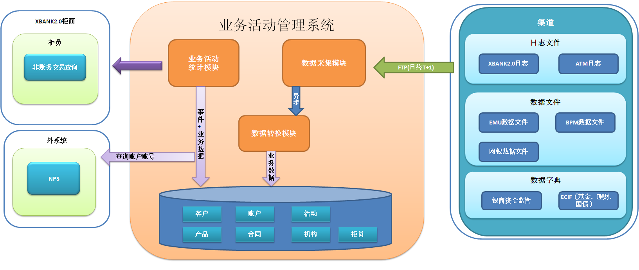
业务活动管理系统由3个模块组成：
数据采集模块：各个渠道、产品系统进行客户业务活动数据的收集，将活动原始数据保存到本地；同时异步调用数据转换模块的服务，启动对原始数据的转换处理。
数据转换模块：通过多线程任务调度方式，使用业务规则，将原始活动数据转化为业务数据。
业务活动统计模块：提供用户对业务活动的查询统计功能，包括活动数据和活动所涉及到的业务数据。

文档约定

服务参数约定
服务的输入参数及输出参数都指包含在固定的Map中的各详细参数。文档中如果对于某个服务的输出参数定义为无，表示该服务执行后将只按照服务调用的固定形式返回一个Map，该Map中不包含自定义的返回字段
returnCode属性如下：
序号 | 字段名称 | 字段标识 | 数据类型 | 数据长度 | 备 注
1 | 域 | domain | String | 3 | 系统编号
2 | 返回码类型 | type | String | 1 | 返回码类型，表示服务的执行状态，取值范围如下：  E – 错误  W – 警告（视作成功）  S – 成功
3 | 返回码 | code | String | 8 | 当EOD作业执行成功后，返回 “success”  当EOD作业执行失败后， —返回错误码
4 | 返回信息 | message | String |  | 客户易于识别的文字信息，调用方可直接显示给客户，也可以根据code自行组织提示信息
5 | 参数列表 | parameterList | List <String> |  | 某种业务状态的相关参数。可选。如，返回码的意义为“余额不足”时，parameterList[0]为相关账号；返回码意义为“金额未输入”，则parameterList为null
6 | 外部系统编号 | externalSystem | String | 3 | 外部系统编号。可选。
7 | 外部系统返回码 | externalCode | String |  | 外部系统返回码。可选。如人行系统返回码。
8 | 外部系统返回信息 | externalMessage | String |  | 外部系统返回信息。可选。如人行系统返回信息。

错误编码
提供一个数据字典表(ERROR_CODE)，专门定义程序中使用的错误编码与对应错误信息。

日志解析

业务活动审计EOD服务

场景描述
该功能实现定时调用日志解析服务，实现从各系统指定目录下抓取日志文件到本地目录，然后解析并存储到数据库。

业务前提
- 指定待解析日志的交易日期（YYYYMMDD）。
- 如果没有指定交易日期，则默认读取当天日期的前一天为交易日期。

业务规则
定时调用各系统解析服务，来解析指定交易日期下的所有日志文件。

需求分析

数据结构及配置
业务活动审计EOD服务配置；作业定时执行配置。

基础数据依赖
无

数据校验
无

处理流程
业务活动审计EOD服务处理流程为：
- 首先获取并检查交易日期
如果交易日期不为空，则调用各个服务来解析此交易日期下日志文件。
如果交易日期为空，则获取当天日期的前一天日期作为交易日期，并调用各个服务来解析交易日期下的日志文件
- 调用各个服务来解析此交易日期下日志文件
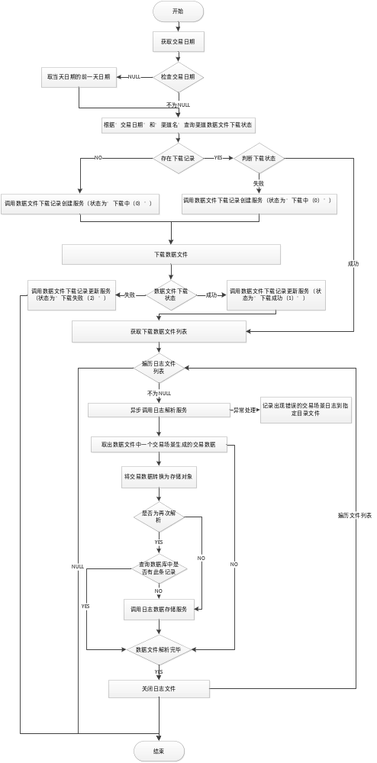

服务设计
服务名称 | gatherBusinessActivityData
服务描述 | 业务活动日志批处理
前置条件 | 满足业务前提
后置条件 | 无
服务配置 | <!-- 业务活动数据采集服务入口,定时任务 2012-3-28-->  <service name="gatherBusinessActivityData" other-name="gatherBusinessActivityData"  title="业务活动数据文件批处理" db-log="false" allow-same-serial-number="true">  <description>importBusinessActivityData</description>  <attribute name="transDate" type="String" mode="IN" optional="true" />  </service>
服务实现 | com.bosent.businessactivity.service.BusinessDataGatherService. gatherBusinessActivityData.java
输入参数
  参数名 | 参数类型 | 参数解释 | 必输项 | 备注
  dsc | DispatchContext | 引擎上下文 | 是
  content | Map<String, Ob | ect>  上下文 | 是
输出参数
  参数名 | 参数类型 | 参数解释 | 必输项 | 备注
  returnCode | Map<String, Object> | 处理结果 | 是
服务逻辑 | public static Map<String, Object> gatherBusinessActivityData(DispatchContext dscx, Map<String, Object> content) {  - 获取并检查交易日期  - 调用文件代理服务  - 调用各个日志解析服务  XBANK日志解析服务  EMU数据文件解析服务  ATM日志解析服务  BPM数据文件解析服务  联机日志解析  “业务事项ID”处理  XChannel渠道日志解析服务  }

相关调用

服务调用
无

方法调用
无

XBANK日志解析服务

场景描述
该功能实现XBANK日志文件的采集与解析并存储到数据库。
- XBANK日志采集
首先用户输入日期，然后读取日期文件夹目录里各机构号下以柜员号命名的所有日志文件。
日志文件过滤（只读取*.log类型的文件）
- 将从日志文件解析出来的数据转换成参数对象
以单个日志文件为单位进行异步调用日志解析存储服务
解析出日志文件中的入参与出参的数据，并转换成参数对象
- 对象实例化
将转换成的参数对象存储到数据库

业务前提
- 指定文件在所指定物理路径
- 日志文件格式符合鹰眼日志规范

业务规则
鹰眼日志规则

需求分析

4.2.2.1数据结构及配置
- 实体
BA_DETAIL（活动基本要素）、BA_ENTITY_OPERATE（实体操作）、BA_LOOKUP_LIST（代码表）、BA_ENTITY_ITEM（实体数据）
- 日志路径
在bosentbusiness/businessactivity/data/CommonConfigBusinessActivity.xml配置文件中配置XBANK日志存放路径
XBankLogPath.Constants=D:/temp/fa_group_fetch/XBANK

4.2.2.2基础数据依赖
《服务配置xlsx》、《实体配置.xlsx》、《代码配置.xlsx》

4.2.2.3数据校验
校验数据库中日志数据是否与日志文件中的一致

处理流程
- 日志采集流程图
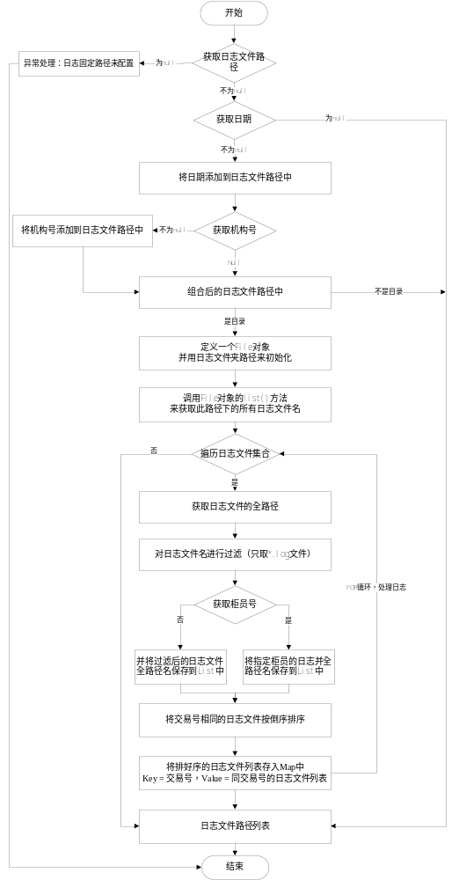
- 首先获取配置的日志文件路径，然后获取交易日期、机构号、柜员号。
- 读取日志文件路径 + 交易日期 + 机构号目录下的所指定柜员号的日志文件。
- 如果机构号为空则取日志文件路径 + 交易日期目录下及其子目录下的指定柜员号的日志文件。
- 如果柜员号为空则取日志文件路径 + 交易日期目录下及其子目录下所有的日志文件。
- 日志文件过滤（只读取所有的日志文件*.log）。
- 返回的日志文件列表

- 日志解析流程图
将从日志文件解析出来的数据转换成参数对象，以单日志文件为单位进行异步调用日志解析存储服务。
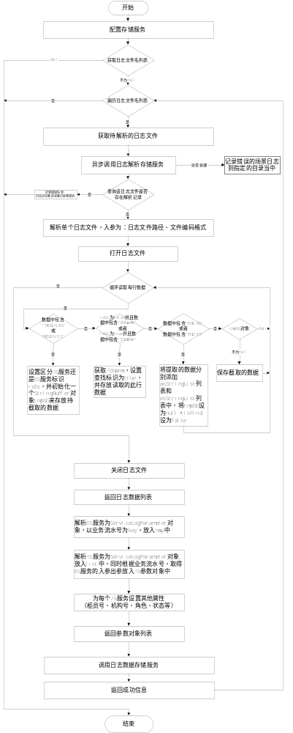

服务设计
服务名称 | transferXBankLog
服务描述 | XBANK日志信息转换存储服务
前置条件 | 满足业务前提
后置条件 | 无
服务配置 | <!-- 日志信息转换存储服务-->  <service name="transferXBankLog"  engine="java"  location="com.bosent.businessactivity.gather.log.XBankLogTransfer"  invoke="transferXBankLog"  use-transaction="false"  auth="false">  <description>Business Information Transfer services</description>  <attribute name="logFile" type="String" mode="IN" optional="false"/>  <attribute name="encoding" type="String" mode="IN" optional="false"/>  <attribute name="entityTableName" type="String" mode="IN" optional="false"/>  <attribute name="needParseServiceNameMap" type="Map" mode="IN" optional="false"/>  <attribute name="counter" type="com.bosent.util.ProcessCounter" mode="IN" optional="false"/>  <attribute name="reResolvingFlag" type="Boolean" mode="IN" optional="false"/>  <attribute name="returnCode" type="Map" mode="OUT" optional="true" />  </service>
服务实现 | com.bosent.businessactivity.gather.log.EmuLogTransfer.java
输入参数
  参数名 | 参数类型 | 参数解释 | 必输项 | 备注
  logFile | String | 文件路径 | 是
  encoding | String | 编码 | 是
  entityTableName | String | 实体表名称 | 是
  needParseServiceNameMap | Map | 需解析服务名称 | 是
  counter | ProcessCounter | 计数器 | 是
  reResolvingFlag | Boolean | 重新解析标志 | 是
输出参数
  参数名 | 参数类型 | 参数解释 | 必输项 | 备注
  returnCode | Map<String, Object> | 处理结果 | 是
服务逻辑 | public static Map<String, Object> transferXBankLog(DispatchContext dscx, Map<String, Object> content) {  - 调用父类的transferBusinessData方法，获取文件路径，编码格式，计数器。  - 检查该日志文件是否存在解析记录  调用queryOrCreateProcessStatus方法来检查该日志文件是否存在解析记录，如果存在则不需要解析，直接设置计数器成功加一。否则，继续解析日志文件。  - 解析日志  3.1调用saveBusinessData方法解析存储日志文件，成功获取一个参数对象;  3.2调用日志数据存储服务saveBusinessData  3.3 重复第一步与第二步，直至日志文件解析完毕  3.3成功解析完一个日志，计数器加一  3.4解析失败将日志文件的状态置为：处理失败updateLogProcessStatus  3.5解析之后将日志文件的状态置为：处理成功updateLogProcessRecord  }
  // 文件路径
  String logFile = (String) content.get("logFile");
  // 编码格式
  String encoding = (String) content.get("encoding");
  // 计数器
  ProcessCounter counter = (ProcessCounter) content.get("counter");

相关调用

服务调用

XBank日志采集服务
服务名称 | downloadAndParserLogService
服务描述 | 交易日志采集
前置条件
后置条件
服务配置 | <!--下载并解析个渠道数据文件服务downloadAndParserLogService -->  <service name="downloadAndParserLogService"  engine="java"  location="com.bosent.businessactivity.service.BusinessDataGatherService"  invoke="downloadAndParserLogService"  use-transaction="false"  auth="false">  <description>Channel DataFile DownLoad And Process</description>  <attribute name="transDate" type="String" mode="IN" optional="false" />  <attribute name="channelName" type="String" mode="IN" optional="false" />  <attribute name="serviceName" type="String" mode="IN" optional="false" />  <attribute name="returnCode" type="Map" mode="OUT" optional="true" />  </service>
服务实现 | com.bosent.businessactivity.service.BusinessDataGatherService.downloadAndParserLogService.java
输入参数
  参数名 | 参数类型 | 参数解释 | 必输项 | 备注
  transDate | String | 交易日期 | 是
  channelName | String | 渠道名称 | 是
  serviceName | String | 服务名称 | 是
输出参数
  参数名 | 参数类型 | 参数解释 | 必输项 | 备注
  returnCode | Map | 返回的数据信息 | 否
服务逻辑 | public static Map<String, Object> downloadAndParserLogService(DispatchContext dscx, Map<String, Object> content){  - 根据渠道和日期查询数据，数据为空，则调用文件下载方法invokeForFile。若不为空则判断文件下载状态，为正在下载中则不做处理，为下载失败则调用文件下载方法invokeForFile。  - 下载状态为下载中时调用createEodStatusRecord服务。下载状态为失败时调用updateEodStatusRecord服务。  - 下载成功之后调用transferXBankLog文件解析服务。  }

方法调用
无

EMU数据文件解析服务

场景描述
该功能实现EMU数据文件的采集与解析并存储到数据库。
- EMU数据文件采集
首先用户输入日期，然后读取此日期文件夹下的所有数据文件名
数据文件过滤
- 根据交易号对数据文件进行分类
- 将从数据文件解析出来的数据转换成参数对象
以相同交易号的数据文件列表为单位进行异步调用数据解析存储服务
解析出数据文件中的入参与出参的数据，并转换成参数对象
- 对象实例化
成功获取参数对象后立即调用数据存储服务

业务前提
- 数据存储方式：
日期文件夹下保存当天所有交易的数据文件，文件名即为交易号。
初始化时会生成所有交易号的空数据文件。
对一个交易号的多笔交易所产生的操作日志会写在同一个数据文件中。
当数据过大时，会产生多个数据文件。其命名规范为：文件名一致，后缀不同。如：0633.txt、0633.txt.1、0633. txt.2。并且*. txt.2是第一次写入内容的txt文件，其次为*. txt.1、*. txt，文件名按倒序来排序。
在保存数据的日期文件夹中包含emu. txt，在log4J中配置了产生交易的txt路径后，才会将数据写到相应的txt文件中，否则,数据会默认写到emu. txt中（配置txt路径后也有可能将其数据写入emu. txt中）。

- 待确定问题
log4J生成的日志文件个数可以配置（目前配置的是生成21个文件，多余的自动删除），导致解析出来的数据匹配不完整。

业务规则
数据文件格式符合EMU日志规范。

需求分析

数据结构及配置
- 实体
BA_DETAIL（活动基本要素）、BA_ENTITY_OPERATE（实体操作）、BA_LOOKUP_LIST（代码表）、BA_ENTITY_ITEM（实体数据）
- 数据文件路径
在bosentbusiness/businessactivity/data/CommonConfigBusinessActivity.xml配置文件中配置EMU数据文件存放路径
EmuLogPath.Constants=D:/temp/fa_group_fetch/EMU1

基础数据依赖
《服务配置xlsx》、《实体配置.xlsx》、《代码配置.xlsx》

数据校验
校验数据库中数据是否与数据文件中的一致

处理流程
- 数据文件采集流程图
首先获取配置的数据文件路径，然后获取日期。读取数据文件路径+日期目录下的所有数据文件。数据文件过滤（只读取所有的数据文件）。按交易号对数据文件进行分类处理，并且分好类的数据文件按倒序排列。

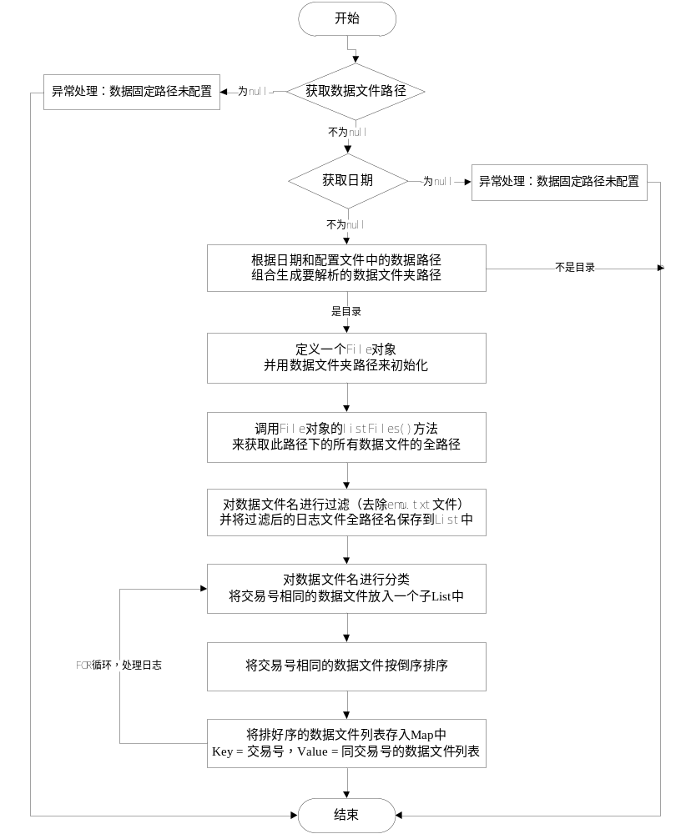
- 数据解析流程图
将从数据文件解析出来的数据转换成参数对象，以相同交易号的数据文件列表为单位进行异步调用数据解析存储服务。

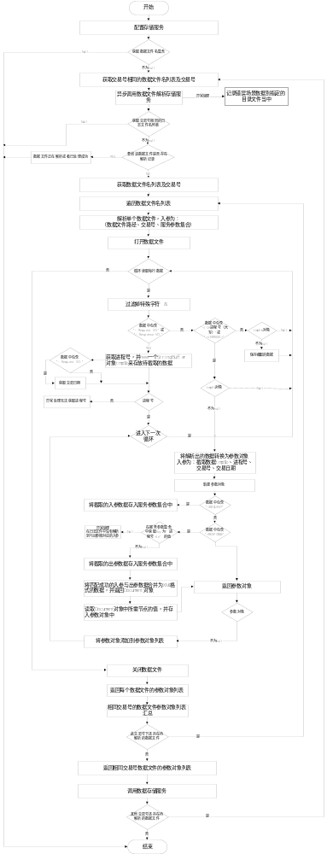

服务设计
服务名称 | transferEmuLog
服务描述 | EMU日志信息转换存储服务
前置条件 | 满足业务前提
后置条件 | 无
服务配置 | <!-- Emu日志信息转换存储服务-->  <service name="transferEmuLog"  engine="java"  location="com.bosent.businessactivity.gather.log.EmuLogTransfer"  invoke="transferEmuLog"  use-transaction="false"  auth="false">  <description>Business Information Transfer services</description>  <attribute name="logFile" type="String" mode="IN" optional="false"/>  <attribute name="encoding" type="String" mode="IN" optional="false"/>  <attribute name="needParseServiceNameMap" type="Map" mode="IN" optional="false"/>  <attribute name="counter" type="com.bosent.util.ProcessCounter" mode="IN" optional="false"/>  <attribute name="reResolvingFlag" type="Boolean" mode="IN" optional="false"/>  <attribute name="returnCode" type="Map" mode="OUT" optional="true" />  </service>
服务实现 | com.bosent.businessactivity.gather.log.EmuLogTransfer.java
输入参数
  参数名 | 参数类型 | 参数解释 | 必输项 | 备注
  logFile | String | 文件路径 | 是
  encoding | String | 编码 | 是
  entityTableName | String | 实体表名称 | 是
  needParseServiceNameMap | Map | 需解析服务名称 | 是
  counter | ProcessCounter | 计数器 | 是
输出参数
  参数名 | 参数类型 | 参数解释 | 必输项 | 备注
  returnCode | Map<String, Object> | 处理结果 | 是
服务逻辑
  public static Map<String, Object> transferEmuLog(DispatchContext dscx, Map<String, Object> content) {
  - 调用父类的transferBusinessData方法，获取文件路径，编码格式，计数器。
  // 文件路径
  String logFile = (String) content.get("logFile");
  // 编码格式
  String encoding = (String) content.get("encoding");
  // 计数器
  ProcessCounter counter = (ProcessCounter) content.get("counter");
  - 检查该日志文件是否存在解析记录
  调用queryOrCreateProcessStatus方法来检查该日志文件是否存在解析记录，如果存在则不需要解析，直接设置计数器成功加一。否则，继续解析日志文件。
  - 解析日志
  3.1调用saveBusinessData方法解析存储日志文件，成功获取一个参数对象;
  3.2调用日志数据存储服务saveBusinessData
  3.3 重复第一步与第二步，直至日志文件解析完毕
  3.3成功解析完一个日志，计数器加一
  3.4解析失败将日志文件的状态置为：处理失败updateLogProcessStatus
  3.5解析之后将日志文件的状态置为：处理成功updateLogProcessRecord
  }

相关调用

服务调用

4.3.5.1.1 EMU日志采集服务
服务名称 | downloadAndParserLogService
服务描述 | 交易日志采集
前置条件
后置条件
服务配置 | <!--下载并解析个渠道数据文件服务downloadAndParserLogService -->  <service name="downloadAndParserLogService"  engine="java"  location="com.bosent.businessactivity.service.BusinessDataGatherService"  invoke="downloadAndParserLogService"  use-transaction="false"  auth="false">  <description>Channel DataFile DownLoad And Process</description>  <attribute name="transDate" type="String" mode="IN" optional="false" />  <attribute name="channelName" type="String" mode="IN" optional="false" />  <attribute name="serviceName" type="String" mode="IN" optional="false" />  <attribute name="returnCode" type="Map" mode="OUT" optional="true" />  </service>
服务实现 | com.bosent.businessactivity.service.BusinessDataGatherService.downloadAndParserLogService.java
输入参数
  参数名 | 参数类型 | 参数解释 | 必输项 | 备注
  transDate | String | 交易日期 | 是
  channelName | String | 渠道名称 | 是
  serviceName | String | 服务名称 | 是
输出参数
  参数名 | 参数类型 | 参数解释 | 必输项 | 备注
  returnCode | Map | 返回的数据信息 | 否
服务逻辑 | public static Map<String, Object> downloadAndParserLogService(DispatchContext dscx, Map<String, Object> content){  - 根据渠道和日期查询数据，数据为空，则调用文件下载方法invokeForFile。若不为空则判断文件下载状态，为正在下载中则不做处理，为下载失败则调用文件下载方法invokeForFile。  - 下载状态为下载中时调用createEodStatusRecord服务。下载状态为失败时调用updateEodStatusRecord服务。  - 下载成功之后调用transferEmuLog文件解析服务。  }

方法调用
无

ATM日志解析服务

场景描述
该功能实现ATM日志文件的采集与解析并存储到数据库。
- ATM日志采集
首先用户输入日期，然后读取各分行号下以此日期命名的所有日志文件
日志文件过滤（读取所有的日志文件*.log）
- 将从日志文件解析出来的数据转换成参数对象
以每个日志文件为单位进行异步调用日志解析存储服务
解析出日志文件中的入参与出参的数据，并转换成参数对象
- 对象实例化
将转换成的参数对象存储到数据库

业务前提
- 日志存储路径：
日志的存储路径格式为：Trace/分行号（1000石家庄）/日期文件名.log
如果日志文件大于100M，则会产生一个新的日志文件如：日期_0000.log、日期_0001.log
日期文件名_0000.log 是首次产生的日志文件。
- 服务接口号
ATM信用卡密码修改的服务接口号为：(2006) 唯一的
如：<TRCD>2006 </TRCD>
- 交易成功标识：
<RECD>AAAAAAA</RECD>
- 待处理问题:
ATM日志读取问题
当天的日志会以*.log的形式存在
第二天凌晨1点至4点任意一个时间点会定时跑BP来将前一天的*.log文件进行压缩处理，并同时删除*.log文件。

业务规则
日志文件格式符合ATM日志规范。

需求分析

数据结构及配置
- 实体
BA_DETAIL（活动基本要素）、BA_ENTITY_OPERATE（实体操作）、BA_LOOKUP_LIST（代码表）、BA_ENTITY_ITEM（实体数据）
- 日志路径
在bosentbusiness/businessactivity/data/CommonConfigBusinessActivity.xml配置文件中配置ATM日志存放路径
AtmLogPath.Constants= D:/temp/fa_group_fetch/ATM

基础数据依赖
《服务配置xlsx》、《实体配置.xlsx》、《代码配置.xlsx》

数据校验
校验数据库中日志数据是否与日志文件中的一致

处理流程
- 日志采集流程图
首先获取配置的日志文件路径，然后获取日期。读取日志文件路径里各分行号下以此日期命名的所有日志文件。日志文件过滤（只读取所有的日志文件*.log），现在对分行号的过滤规则为除去0000外的所有4位数字，日志文件必须以log结尾，且允许有“日期_0001.log”这样的文件。

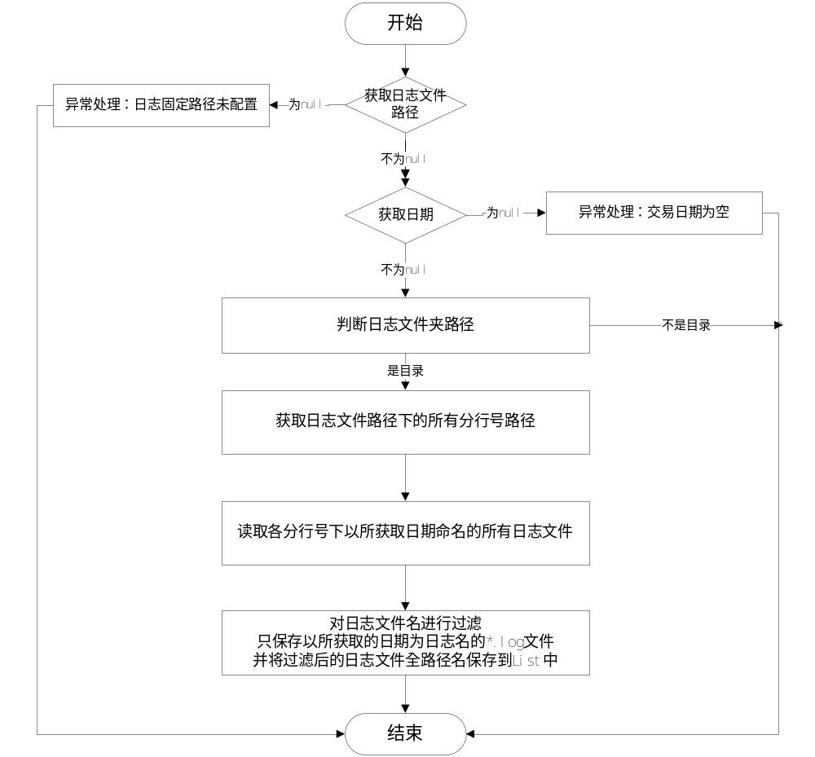

- 日志解析流程图
将从日志文件解析出来的数据转换成参数对象，并以每个日志文件为单位进行异步调用日志解析存储服务。

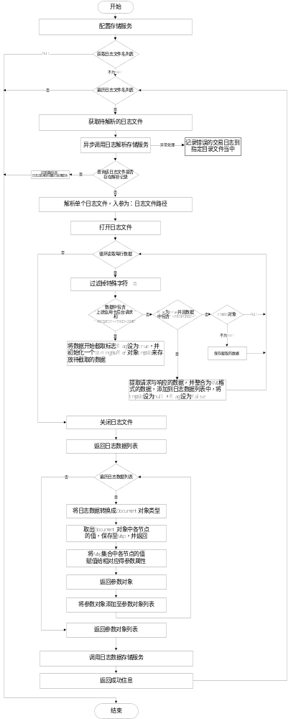

服务设计
服务名称 | transferAtmLog
服务描述 | ATM日志信息转换存储服务
前置条件 | 满足业务前提
后置条件 | 无
服务配置 | <!-- Atm日志信息转换存储服务-->  <service name="transferAtmLog"  engine="java"  location="com.bosent.businessactivity.gather.log.AtmLogTransfer"  invoke="transferAtmLog"  auth="false">  <description>Business Information Transfer services</description>  <attribute name="logFile" type="String" mode="IN" optional="false"/>  <attribute name="encoding" type="String" mode="IN" optional="false"/>  <attribute name="needParseServiceNameMap" type="Map" mode="IN" optional="false"/>  <attribute name="counter" type="com.bosent.util.ProcessCounter" mode="IN" optional="false"/>  <attribute name="reResolvingFlag" type="Boolean" mode="IN" optional="false"/>  <attribute name="returnCode" type="Map" mode="OUT" optional="true" />  </service>
服务实现 | com.bosent.businessactivity.gather.log.AtmLogTransfer.java
输入参数
  参数名 | 参数类型 | 参数解释 | 必输项 | 备注
  logFile | String | 文件路径 | 是
  encoding | String | 编码 | 是
  entityTableName | String | 实体表名称 | 是
  needParseServiceNameMap | Map | 需解析服务名称 | 是
  counter | ProcessCounter | 计数器 | 是
输出参数
  参数名 | 参数类型 | 参数解释 | 必输项 | 备注
  returnCode | Map<String, Object> | 处理结果 | 是
服务逻辑 | public static Map<String, Object> transferEmuLog(DispatchContext dscx, Map<String, Object> content) {  - 调用父类的transferBusinessData方法，获取文件路径，编码格式，计数器。  - 检查该日志文件是否存在解析记录  调用queryOrCreateProcessStatus方法来检查该日志文件是否存在解析记录，如果存在则不需要解析，直接设置计数器成功加一。否则，继续解析日志文件。  - 解析日志  3.1调用saveBusinessData方法解析存储日志文件，成功获取一个参数对象;  3.2调用日志数据存储服务saveBusinessData  3.3 重复第一步与第二步，直至日志文件解析完毕  3.3成功解析完一个日志，计数器加一  3.4解析失败将日志文件的状态置为：处理失败updateLogProcessStatus  3.5解析之后将日志文件的状态置为：处理成功updateLogProcessRecord  }
  // 文件路径
  String logFile = (String) content.get("logFile");
  // 编码格式
  String encoding = (String) content.get("encoding");
  // 计数器
  ProcessCounter counter = (ProcessCounter) content.get("counter");

相关调用

服务调用

4.3.5.1.1 ATM日志采集服务
服务名称 | downloadAndParserLogService
服务描述 | 交易日志采集
前置条件
后置条件
服务配置 | <!--下载并解析个渠道数据文件服务downloadAndParserLogService -->  <service name="downloadAndParserLogService"  engine="java"  location="com.bosent.businessactivity.service.BusinessDataGatherService"  invoke="downloadAndParserLogService"  use-transaction="false"  auth="false">  <description>Channel DataFile DownLoad And Process</description>  <attribute name="transDate" type="String" mode="IN" optional="false" />  <attribute name="channelName" type="String" mode="IN" optional="false" />  <attribute name="serviceName" type="String" mode="IN" optional="false" />  <attribute name="returnCode" type="Map" mode="OUT" optional="true" />  </service>
服务实现 | com.bosent.businessactivity.service.BusinessDataGatherService.downloadAndParserLogService.java
输入参数
  参数名 | 参数类型 | 参数解释 | 必输项 | 备注
  transDate | String | 交易日期 | 是
  channelName | String | 渠道名称 | 是
  serviceName | String | 服务名称 | 是
输出参数
  参数名 | 参数类型 | 参数解释 | 必输项 | 备注
  returnCode | Map | 返回的数据信息 | 否
服务逻辑 | public static Map<String, Object> downloadAndParserLogService(DispatchContext dscx, Map<String, Object> content){  - 根据渠道和日期查询数据，数据为空，则调用文件下载方法invokeForFile。若不为空则判断文件下载状态，为正在下载中则不做处理，为下载失败则调用文件下载方法invokeForFile。  - 下载状态为下载中时调用createEodStatusRecord服务。下载状态为失败时调用updateEodStatusRecord服务。  - 下载成功之后调用transferAtmLog文件解析服务。  }

方法调用
无

BPM数据文件解析服务

场景描述
该功能实现BPM数据文件的采集与解析并存储到数据库。
- BPM数据文件采集
首先用户输入日期，然后读取 BPM数据文件。

- 将从数据文件解析出来的数据转换成参数对象

- 对象实例化
将转换成的参数对象存储到数据库

业务前提
业务前提。

业务规则
数据文件格式符合BPM数据文件规范。

需求分析

数据结构及配置
- 实体
BA_DETAIL（活动基本要素）、BA_ENTITY_OPERATE（实体操作）、BA_LOOKUP_LIST（代码表）、BA_ENTITY_ITEM（实体数据）
- 数据文件路径
在bosentbusiness/businessactivity/data/CommonConfigBusinessActivity.xml配置文件中配置BPM日志存放路径
BpmLogPath.Constants=D:/temp/fa_group_fetch/BPM

基础数据依赖
《服务配置xlsx》、《实体配置.xlsx》、《代码配置.xlsx》

数据校验
校验数据库中数据是否与数据文件中的一致

处理流程
- 日志采集流程图
首先获取配置的日志文件路径，然后获取日期。读取日志文件路径里各分行号下以此日期命名的所有日志文件。日志文件过滤（只读取所有的日志文件*.log）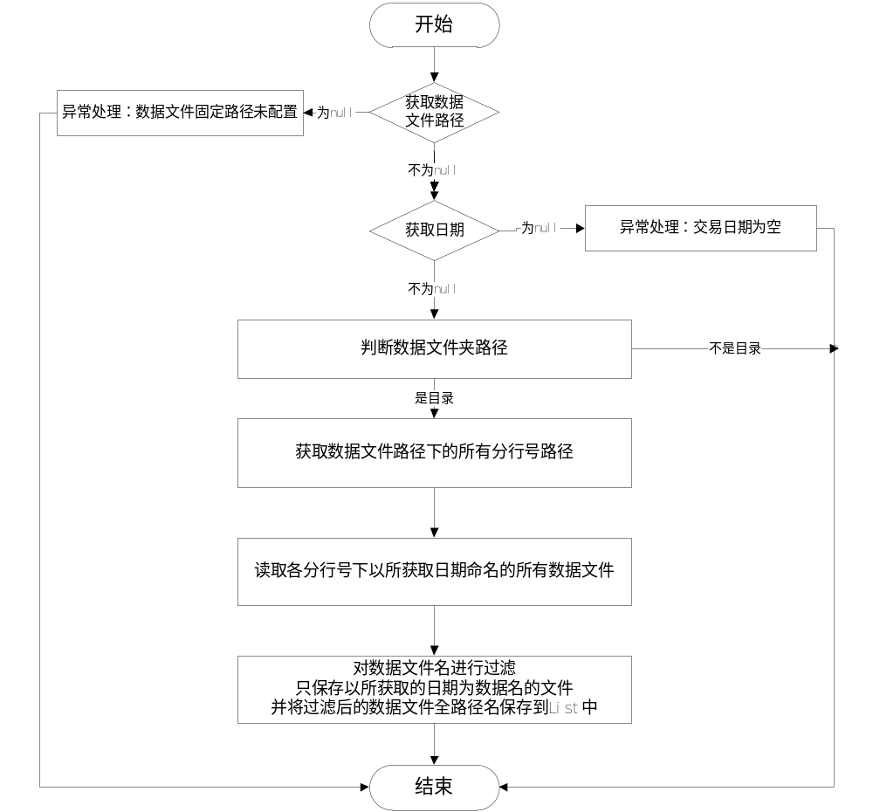

- 日志解析流程图
将从日志文件解析出来的数据转换成参数对象，并以每个日志文件为单位进行异步调用日志解析存储服务。

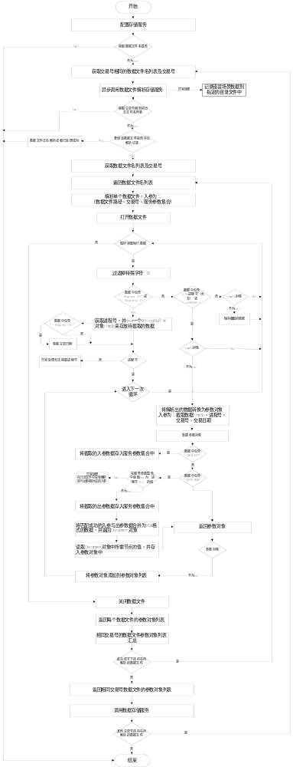

服务设计
服务名称 | transferBpmLog
服务描述 | Bpm日志信息转换存储服务
前置条件 | 满足业务前提
后置条件 | 无
服务配置 | <!-- BPM日志信息转换存储服务-->  <service name="transferBpmLog"  engine="java"  location="com.bosent.businessactivity.gather.log.BpmLogTransfer"  invoke="transferBpmLog"  use-transaction="false"  auth="false">  <description>Business Information Transfer services</description>  <attribute name="logFile" type="String" mode="IN" optional="false"/>  <attribute name="encoding" type="String" mode="IN" optional="false"/>  <attribute name="needParseServiceNameMap" type="Map" mode="IN" optional="false"/>  <attribute name="counter" type="com.bosent.util.ProcessCounter" mode="IN" optional="false"/>  <attribute name="reResolvingFlag" type="Boolean" mode="IN" optional="false"/>  <attribute name="returnCode" type="Map" mode="OUT" optional="true" />  </service>
服务实现 | com.bosent.businessactivity.gather.log.AtmLogTransfer.java
输入参数
  参数名 | 参数类型 | 参数解释 | 必输项 | 备注
  logFile | String | 文件路径 | 是
  encoding | String | 编码 | 是
  entityTableName | String | 实体表名称 | 是
  needParseServiceNameMap | Map | 需解析服务名称 | 是
  counter | ProcessCounter | 计数器 | 是
输出参数
  参数名 | 参数类型 | 参数解释 | 必输项 | 备注
  returnCode | Map<String, Object> | 处理结果 | 是
服务逻辑
  public static Map<String, Object> transferBpmLog (DispatchContext dscx, Map<String, Object> content) {
  - 调用父类的transferBusinessData方法，获取文件路径，编码格式，计数器。
  // 文件路径
  String logFile = (String) content.get("logFile");
  // 编码格式
  String encoding = (String) content.get("encoding");
  // 计数器
  ProcessCounter counter = (ProcessCounter) content.get("counter");
  - 检查该日志文件是否存在解析记录
  调用queryOrCreateProcessStatus方法来检查该日志文件是否存在解析记录，如果存在则不需要解析，直接设置计数器成功加一。否则，继续解析日志文件。
  - 解析日志
  3.1调用saveBusinessData方法解析存储日志文件，成功获取一个参数对象;
  3.2调用日志数据存储服务saveBusinessData
  3.3 重复第一步与第二步，直至日志文件解析完毕
  3.3成功解析完一个日志，计数器加一
  3.4解析失败将日志文件的状态置为：处理失败updateLogProcessStatus
  3.5解析之后将日志文件的状态置为：处理成功updateLogProcessRecord
  }

相关调用

服务调用

4.5.5.1.1 BPM日志采集服务
服务名称 | downloadAndParserLogService
服务描述 | 交易日志采集
前置条件
后置条件
服务配置 | <!--下载并解析个渠道数据文件服务downloadAndParserLogService -->  <service name="downloadAndParserLogService"  engine="java"  location="com.bosent.businessactivity.service.BusinessDataGatherService"  invoke="downloadAndParserLogService"  use-transaction="false"  auth="false">  <description>Channel DataFile DownLoad And Process</description>  <attribute name="transDate" type="String" mode="IN" optional="false" />  <attribute name="channelName" type="String" mode="IN" optional="false" />  <attribute name="serviceName" type="String" mode="IN" optional="false" />  <attribute name="returnCode" type="Map" mode="OUT" optional="true" />  </service>
服务实现 | com.bosent.businessactivity.service.BusinessDataGatherService.downloadAndParserLogService.java
输入参数
  参数名 | 参数类型 | 参数解释 | 必输项 | 备注
  transDate | String | 交易日期 | 是
  channelName | String | 渠道名称 | 是
  serviceName | String | 服务名称 | 是
输出参数
  参数名 | 参数类型 | 参数解释 | 必输项 | 备注
  returnCode | Map | 返回的数据信息 | 否
服务逻辑 | public static Map<String, Object> downloadAndParserLogService(DispatchContext dscx, Map<String, Object> content){  - 根据渠道和日期查询数据，数据为空，则调用文件下载方法invokeForFile。若不为空则判断文件下载状态，为正在下载中则不做处理，为下载失败则调用文件下载方法invokeForFile。  - 下载状态为下载中时调用createEodStatusRecord服务。下载状态为失败时调用updateEodStatusRecord服务。  - 下载成功之后调用transferBpmLog文件解析服务。  }

方法调用
无

联机日志解析

4.6.1 场景描述
针对外系统连接，环境变化等因素导致无法调用EOD服务，或者由于部分日志格式不规范导致程序无法解析情况,提供日志再解析服务。

4.6.1.1业务前提
- 在日志查询业面查询出错误日志，并触发重新解析。

4.6.12业务规则
日志文件格式符合鹰眼日志规范、ATM日志规范、EMU日志规范。见《鹰眼日志格式文档》,ATM日志格式，EMU日志格式

需求分析
- 提供查询解析失败日志文件列表，可选多个日志文件重新批量解析
- 对解析成功的日志文件不提供重新解析入口

4.6.2.1 数据结构及配置
- 实体
BA_DETAIL（活动基本要素）、BA_ENTITY_OPERATE（实体操作）、BA_LOOKUP_LIST（代码表）、BA_ENTITY_ITEM（实体数据）
- 日志路径
XBANK日志存放路径：/appdata/Xbank/当前日期(YYYYMMDD)/机构编号/柜员编号.log
EMU日志存放路径：/appdata/EMU/服务名.log
ATM日志存放路径：/appdata/../当前日期(YYYYMMDD).log

4.6.2.2 基础数据依赖
《服务配置xlsx》、《实体配置.xlsx》、《代码配置.xlsx》

4.6.2.3 数据校验
- 校验数据库中日志文件路径是否与物理路径一致

处理流程
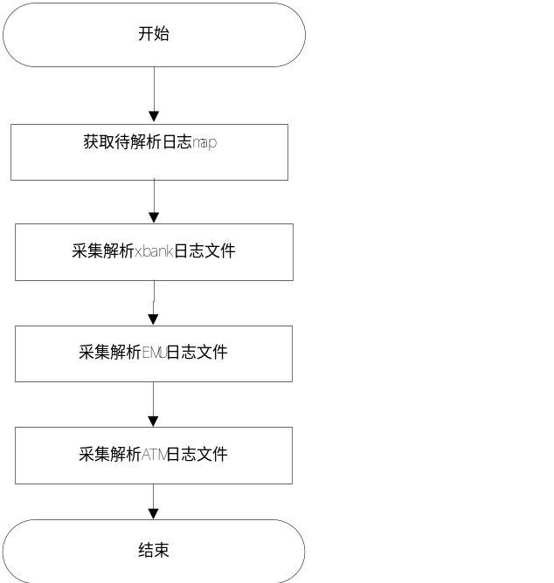

服务设计
服务名称 | reResolvingLogFile
服务描述 | 日志重新采集服务
服务实现 | com.bosent.businessactivity.gather.service.LogFileReResolving.java
输入参数
  参数名 | 参数类型 | 参数解释 | 必输项 | 备注
  logFileMap | Map | 封装XBANK、EMU、ATM日志集合的map | 是 | XBANK日志  key：XBANK、value：list  EMU日志  key：EMU、value：list  ATM日志  key：ATM、value：list
输出参数
  参数名 | 参数类型 | 参数解释 | 必输项 | 备注
  returnCode | Map | 错误编号 | 是
服务逻辑 | public static Map<String, Object> reResolvingLogFile(DispatchContext dscx, Map<String, Object> content) throws BusinessException {  - 获取待解析日志map参数  - 判断map中是否含有xbank日志（KEY为XBANK的日志集合），如果存在，调用xbankAsyncInvoking服务解析日志  - 判断map中是否含有emu日志（KEY为EMU的日志集合），如果存在，调用businessLogGathering服务解析日志  - 判断map中是否含有atm日志（KEY为ATM的日志集合），如果存在，调用atmAsyncInvoking服务解析日志  }

相关调用

服务调用
无

方法调用
无

“业务事项ID”处理

4.7.1 场景描述
针对某些“特殊业务”的日志文件中没有客户号、账号，但此业务对应一个与之相关联的业务，且通过某个值能关联在一起，这个值就是“业务事项ID”，然后可以根据“业务事项ID”将客户号、账号同步更新。

4.7.1.1业务前提
- 确定没有客户号、账号业务的关联业务的“业务事项ID”

4.7.1.2业务规则
相关联的业务数据记录的“业务事项ID”必须一致而且唯一。

需求分析
根据“业务事项ID”更新关联业务
- 定时任务时入参说明
- 查询操作对象为空的数据时：业务办理时间的开始时间为当前日期的前两天的凌晨，结束时间为当前时间午夜
- 根据业务事项ID查询操作对象不为空的数据时：业务办理时间的开始时间为当前日期的前days（days为配置参数）天的凌晨，结束时间为当前时间午夜
- 手动更新时入参说明
- 查询操作对象为空的数据时：业务办理时间的开始时间为输入的“起始时间”的前两天的凌晨，结束时间为输入的“终止时间”的午夜
- 根据业务事项ID查询操作对象不为空的数据时：业务办理时间的开始时间为输入的“起始时间”的前days（days为配置参数）天的凌晨，结束时间为输入的“终止时间”的午夜

4.7.2.1 数据结构及配置
- 实体
BA_DETAIL（活动基本要素）中增加“BUSINESS_ID”字段
- 参数配置
新增配置：FORUPDATE_DAYS
新增配置项：DAYS，值为30天（可变）

4.7.2.2 基础数据依赖
关联的业务必须保证至少有一条操作对象不为空的数据

4.7.2.3 数据校验
- 同步更新之后的业务数据中，“业务事项ID”相同的业务数据，操作对象是否相同。

处理流程
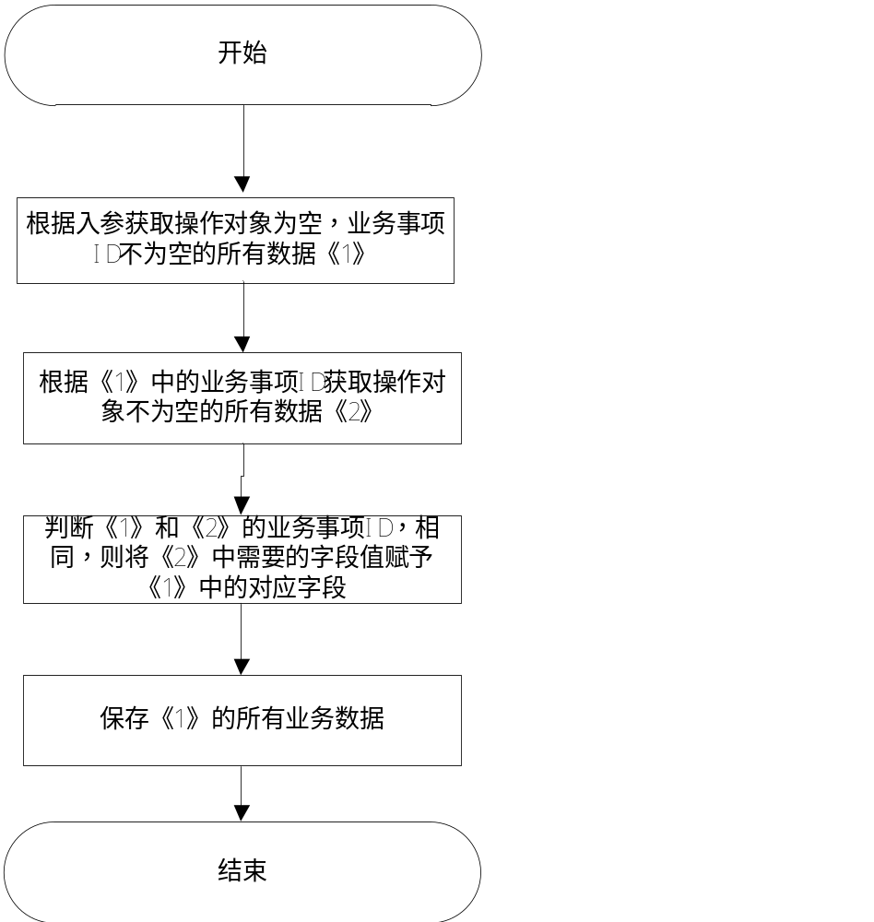

服务设计
服务名称 | updateBusinessActivityData
服务描述 | 根据“业务事项ID”同步更新业务数据
服务实现 | com.bosent.businessactivity.service.UpdateBusinessDataGatherService.java
输入参数
  参数名 | 参数类型 | 参数解释 | 必输项 | 备注
  Content | Map | 封装startDat、endDate的map | 否 | - 入参可通过页面手动选择输入  - 定时任务执行时，startDat为当前日期，endDate为当前日期前2天
输出参数
  参数名 | 参数类型 | 参数解释 | 必输项 | 备注
  returnCode | Map | 错误编号 | 是
服务逻辑 | public static Map<String, Object> updateBusinessActivityData(  Map<String, Object> content) throws SQLException, BusinessException {  - 根据入参获取操作对象为空，业务事项ID不为空的所有数据《1》；  - 根据《1》中取得的业务事项ID，获取操作对象不为空的的所有数据《2》；  - 判断《1》和《2》中的业务事项ID，相同则，将《2》中的targetObject，compareObject，primevalTargetObject赋给《1》中的对应字段；  - 保存《1》中数据  }

相关调用

服务调用
无

方法调用
无

XChannel渠道日志解析服务

场景描述
该功能实现XChannel渠道日志文件的采集与解析并存储到数据库。
- XChannel渠道日志采集
首先用户输入日期，然后读取日期文件夹目录里所有日志文件。
日志文件过滤（只读取*.log类型的文件）
- 将从日志文件解析出来的数据转换成参数对象。
以单个日志文件为单位进行异步调用日志解析存储服务
解析出日志文件中的入参与出参的数据，并转换成参数对象
- 对象实例化
将转换成的参数对象存储到数据库

业务前提
- 指定文件在所指定物理路径。
- 日志文件格式符合XChannel渠道日志规范。
详见《业务活动管理支持源数据格式规范V3.docx》

业务规则
日志规则

需求分析

4.8.2.1 数据结构及配置
- 实体
BA_DETAIL（活动基本要素）、BA_ENTITY_OPERATE（实体操作）、BA_LOOKUP_LIST（代码表）、BA_ENTITY_ITEM（实体数据）
- 日志路径
方法一：在bosentbusiness/businessactivity/data/CommonConfigBusinessActivity.xml配置文件中配置（key-value形式）日志存放路径
XChannelLogPath.Constants=D:/temp/fa_group_fetch/XCHANNEL

方法二：在业务活动管理后台界面中找到【公共管理】-【简单通用参数配置】配置相关项目。具体可参见《XCHANNEL渠道配置参数.xlsx》。

4.8.2.2 基础数据依赖
《服务配置xlsx》、《实体配置.xlsx》、《代码配置.xlsx》、《XCHANNEL渠道配置参数.xlsx》

4.8.2.3 数据校验
校验数据库中日志数据是否与日志文件中的一致

处理流程
- 日志采集流程图
- 首先获取配置的日志文件路径。
- 读取日志文件路径 +目录下的所指定的日志文件。
- 日志文件过滤（只读取所有的日志文件*.log）。
- 返回的日志文件列表

- 日志解析流程图
将从日志文件解析出来的数据转换成参数对象，以单日志文件为单位进行异步调用日志解析存储服务。
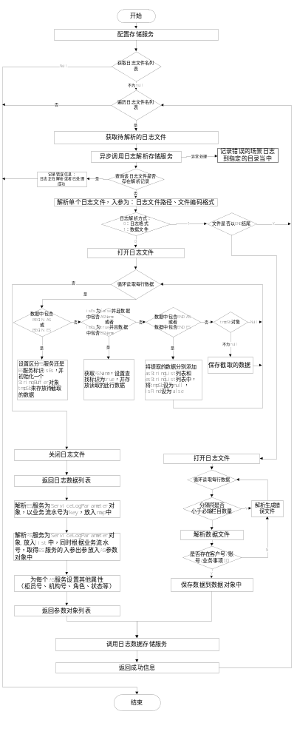

服务设计
服务名称 | transferXChannelLog
服务描述 | XChannel渠道日志信息转换存储服务
前置条件 | 满足业务前提
后置条件 | 无
服务配置 | <!-- 日志信息转换存储服务-->  <service name="transferXChannelLog"  engine="java"  location="com.bosent.businessactivity.gather.log.XChannelLogTransfer"  invoke="transferXChannelLog"  use-transaction="false"  auth="false">  <description>Business Information Transfer services</description>  <attribute name="logFile" type="String" mode="IN" optional="false"/>  <attribute name="encoding" type="String" mode="IN" optional="false"/>  <attribute name="needParseServiceNameMap" type="Map" mode="IN" optional="false"/>  <attribute name="counter" type="com.bosent.util.ProcessCounter" mode="IN" optional="false"/>  <attribute name="reResolvingFlag" type="Boolean" mode="IN" optional="false"/>  <attribute name="xMap" type="Map" mode="IN" optional="false" />  <attribute name="returnCode" type="Map" mode="OUT" optional="true" />  </service>
服务实现 | com.bosent.businessactivity.gather.log.XChannelLogTransfer.java
输入参数
  参数名 | 参数类型 | 参数解释 | 必输项 | 备注
  logFile | String | 文件路径 | 是
  encoding | String | 编码 | 是
  entityTableName | String | 实体表名称 | 是
  needParseServiceNameMap | Map | 需解析服务名称 | 是
  counter | ProcessCounter | 计数器 | 是
  reResolvingFlag | Boolean | 重新解析标志 | 是
  xMap | Map | 渠道参数集合 | 是
输出参数
  参数名 | 参数类型 | 参数解释 | 必输项 | 备注
  returnCode | Map<String, Object> | 处理结果 | 是
服务逻辑 | public static Map<String, Object> XChannelLogTransfer (DispatchContext dscx, Map<String, Object> content) {  - 调用父类的transferBusinessData方法，获取文件路径，编码格式，计数器。  - 检查该日志文件是否存在解析记录  调用queryOrCreateProcessStatus方法来检查该日志文件是否存在解析记录，如果存在则不需要解析，直接设置计数器成功加一。否则，继续解析日志文件。  - 解析日志  3.1调用saveBusinessData方法解析存储日志文件，成功获取一个参数对象;  3.2调用日志数据存储服务saveBusinessData  3.3 重复第一步与第二步，直至日志文件解析完毕  3.3成功解析完一个日志，计数器加一  3.4解析失败将日志文件的状态置为：处理失败updateLogProcessStatus  3.5解析之后将日志文件的状态置为：处理成功updateLogProcessRecord  }
  // 文件路径
  String logFile = (String) content.get("logFile");
  // 编码格式
  String encoding = (String) content.get("encoding");
  // 计数器
  ProcessCounter counter = (ProcessCounter) content.get("counter");

相关调用

4.8.5.1 服务调用
- XChannel日志采集服务
服务名称 | downloadAndParserLogService
服务描述 | 交易日志采集
前置条件
后置条件
服务配置 | <!--下载并解析个渠道数据文件服务downloadAndParserLogService -->  <service name="downloadAndParserLogService"  engine="java"  location="com.bosent.businessactivity.service.BusinessDataGatherService"  invoke="downloadAndParserLogService"  use-transaction="false"  auth="false">  <description>Channel DataFile DownLoad And Process</description>  <attribute name="transDate" type="String" mode="IN" optional="false" />  <attribute name="channelName" type="String" mode="IN" optional="false" />  <attribute name="serviceName" type="String" mode="IN" optional="false" />  <attribute name="xMap" type="Map" mode="IN" optional="false" />  <attribute name="returnCode" type="Map" mode="OUT" optional="true" />  </service>
服务实现 | com.bosent.businessactivity.service.BusinessDataGatherService.downloadAndParserLogService.java
输入参数
  参数名 | 参数类型 | 参数解释 | 必输项 | 备注
  transDate | String | 交易日期 | 是
  channelName | String | 渠道名称 | 是
  serviceName | String | 服务名称 | 是
  xMap | Map | 渠道参数集合 | 是
输出参数
  参数名 | 参数类型 | 参数解释 | 必输项 | 备注
  returnCode | Map | 返回的数据信息 | 否
服务逻辑 | public static Map<String, Object> downloadAndParserLogService(DispatchContext dscx, Map<String, Object> content){  - 根据渠道和日期查询数据，数据为空，则调用文件下载方法invokeForFile。若不为空则判断文件下载状态，为正在下载中则不做处理，为下载失败则调用文件下载方法invokeForFile。  - 下载状态为下载中时调用createEodStatusRecord服务。下载状态为失败时调用updateEodStatusRecord服务。  - 下载成功之后调用transferXChannelLog文件解析服务。  }

4.8.5.2 方法调用
无

对外服务接口

分表存储接口

5.1.1 场景描述
使用BOSENT作业调度机制，定期在数据库中生成数据表。

5.1.1.1业务前提
由于存储的数据量会很大，需要对存储数据的表进行拆分，即每月生成一个表。

5.1.1.2业务规则
每天凌晨00：01：00定时检查数据库中建表情况并按规则每个月创建表到数据库中。

5.1.2需求分析
1．业务活动管理系统中的审计数据，预估数据量会比较大，并且需要长期保留，不能够进行归档。
2．以每天10W业务量，平均每条记录30个字段，保存时间1年估算，数据量为10.95亿，对数据库存储压力较大

5.1.2.1 数据结构及配置
- 实体
BA_DETAIL（活动基本要素）、BA_ENTITY_OPERATE（实体操作）、BA_ENTITY_ITEM（实体数据）、BA_ENTITY_ITEM_YYYYMM（实体数据分表）

- BusinessActivity.properties文件配置
entityItem\u8868\u6570\u636e\u8868\u7a7a\u95f4 EntityItemDataTableSpace=SYSTOOLSPACE（表空间名称）
entityItem\u7d22\u5f15\u8868\u7a7a\u95f4
EntityItemIndexTableSpace=SYSTOOLSPACE=（索引表空间名称）
- ScheduledServices.xml文件配置定时调用分表存储接口服务
<TemporalExpression tempExprId="BA_AUTOTABLE_DAILY" tempExprTypeId="TIME_OF_DAY_RANGE" string1="00:01:00" string2="00:01:00"/>
<JobSandbox jobId="BA_AUTOTABLE_JOB" jobName="BA Auto Create Table Job" runTime="2000-01-01 00:00:00.000" serviceName="createTableAndIndexService" poolId="pool" runAsUser="system" tempExprId="BA_AUTOTABLE_DAILY" maxRecurrenceCount="-1"/>

5.1.3处理流程
业务活动审计EOD服务处理流程为：
  - 每月1号调度生成当月数据表，与下个月数据表。
  - 每天进行检查本月表和索引是否已创建，如果没有创建，则创建。
  - 每天进行检查下月表和索引是否已创建，如果没有创建，则创建。
  - 如果表创建失败，则将数据存入默认表中。
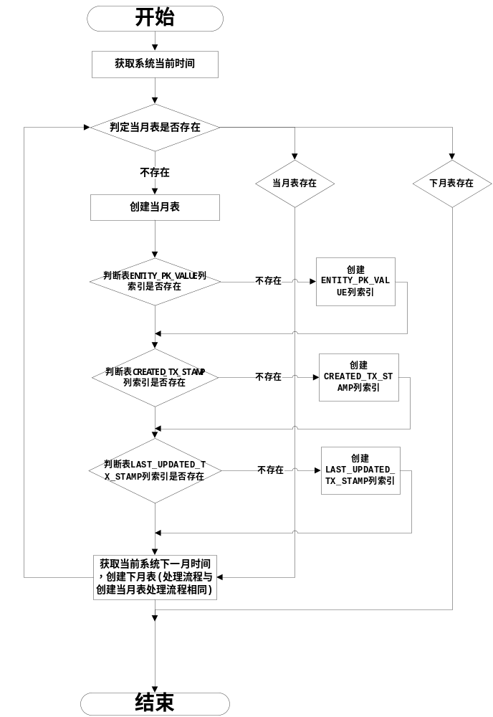

5.1.4服务设计
服务名称 | createTableAndIndexService
服务描述 | 自动创建每月表、索引服务
服务实现 | com.bosent.businessactivity.gather.service.CreateTableAndIndexService.java
输出参数
  参数名 | 参数类型 | 参数解释 | 必输项 | 备注
  returnCode | Map | 成功失败信息 | 是
服务逻辑 | public static Map<String, Object> reResolvingLogFile(DispatchContext dscx, Map<String, Object> content) {  1、调用实体属性表分表helper类中的createTableAndIndex（）方法创建当月表、索引和下月表、索引。  2、如果表、索引创建失败记录到错误日志中。  }

5.1.5相关调用

5.1.5.1服务调用
无

5.1.5.2方法调用
无

审计查询服务接口

5.2.1 场景描述
根据客户/账户标志位，输入不同的客户号或者客户账户输入开始时间和结束时间，指定当前页和每页显示的记录数据的条数。根据当前条件查询Xbank、Emu对应的客户号或者客户账号的数据信息。

5.2.1.1业务前提
查询审计信息数据。

5.2.1.2业务规则
提供审计服务接口，通过调用服务查询审计信息数据

5.2.2 需求分析
- 通过客户/账户标志位查询数据，如果当前的标志位为客户类，输入客户号 指定开始时间和结束时间查询数据、当前页和每页显示的记录数据的条数查询数据。如果当前的标志位为账户类，输入客户账户，指定开始时间和结束时间、当前页和每页显示的记录数据的条数调用Bapi查询数据。
- 返回得到查询的结果集合。

5.2.2.1数据结构及配置
实体表：BA_DETAIL（活动基本要素）。 BA_ENTITY_OPERATE(实体操作)

5.2.2.2数据校验
- 入参校验
字段名称 | 不可  为空 | 默认值 | 描述
flag |  |  | 客户/账户标志：客户类、账户类（两者选其一）
operateObject |  |  | 操作对象：当"客户/账户标志"中选择了客户类时，输入客户号；当"客户/账户标志"中选择了账户类时，输入客户账号
startDate |  |  | 起始日期，交易的开始日期
endDate |  |  | 终止日期，交易的结束日期
startIndex |  |  | 查询的开始行
endIndex |  |  | 查询的结束行

5.2.3处理流程
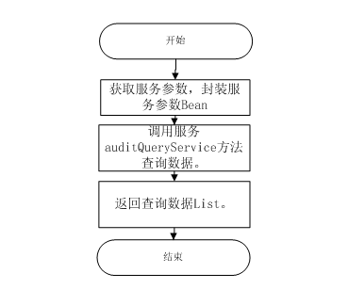

5.2.4服务设计
服务名称 | auditQueryService
服务描述 | 根据输入参数中的客户号或者客户账号，查询ba_dateil表中对应的数据，返回数据集合。
前置条件 | 满足预约条件
后置条件 | 无
服务配置 | <service name="auditQueryService" other-name="auditQueryService"  title="审计查询服务" db-log="false" allow-same-serial-number="true">  <description>Audit query</description>  <attribute name="flag" type="String" mode="IN" optional="false" />  <attribute name="operateObject" type="String" mode="IN" optional="true" />  <attribute name="startDate" type="String" mode="IN" optional="false" />  <attribute name="endDate" type="String" mode="IN" optional="false" />  <attribute name="auditQueryResultList" type="List" mode="OUT" optional="true" />  <attribute name="returnCode" type="List" mode="OUT" optional="true" />  </service>
服务实现 | com.bosent.businessactivity.gather.query.AuditQueryService.java
输入参数
  参数名 | 参数类型 | 参数解释 | 必输项 | 备注
  flag | String | 客户/账户标志：客户类、账户类（两者选其一） | 是
  operateObject | String | 操作对象：当"客户/账户标志"中选择了客户类时，输入客户号；当"客户/账户标志"中选择了账户类时，输入客户账号 | 是
  startDate | String | 起始日期，交易的开始日期 | 否
  endDate | String | 终止日期，交易的结束日期 | 否
输出参数
  参数名 | 参数类型 | 参数解释 | 必输项 | 备注
  auditQueryResultList | List | 审计查询内容列表 | 是
  returnCode | Map | 错误码 | 是
服务逻辑 | public static Map<String, Object> auditQueryService(DispatchContext dscx, Map<String, Object> content) {  - 获取服务参数，封装服务参数Bean。  - 调用BaEntityHelper.queryBusinessActivity(context)查询条件。  - 返回结果集合。  }

5.2.5相关调用

服务调用
无

方法调用
根据查询条件查找符合条件的业务活动
方法名称 | queryBusinessActivity
方法描述 | 根据创建视图，组装查询条件查询数据。
方法实现 | com.bosent.businessactivity.common.helper.BEntityHelper.java
输入参数
  参数名 | 参数类型 | 参数解释 | 必输项 | 备注
  Context | Map | 上下文
输出参数
  参数名 | 参数类型 | 参数解释 | 必输项 | 备注
  retMap | Map | 返回查询结果
方法逻辑 | public static Map<String, Object> queryBusinessActivity(Map<String, Object> context) throws BusinessException {  1. 默认实体引擎  2. 建查询动态视图generateDynamicView方法  3. 建非账务日志查询点击查询按钮时的查询条件generatePageQueryCondtion方法  4. 创建要检索的字段generateFieldToSelect方法  5. 分页属性  6．行检索  7．页相关  8. 返回结果集
创建试图

方法名称 | generateDynamicView
方法描述 | 建查询动态视图
方法实现 | om.bosent.businessactivity.common.helper.BEntityHelper.java
输出参数
  参数名 | 参数类型 | 参数解释 | 必输项 | 备注
  dve | DynamicViewEntity | 创建动态视图
方法逻辑 | private static DynamicViewEntity generateDynamicView() {  返回视图  }
组装查询条件
方法名称 | generatePageQueryCondtion
方法描述 | 组装查询条件
方法实现 | om.bosent.businessactivity.common.helper.BEntityHelper.java
输入参数
  参数名 | 参数类型 | 参数解释 | 必输项 | 备注
  Context | Map | 上下文
输出参数
  参数名 | 参数类型 | 参数解释 | 必输项 | 备注
  cond | EntityCondition | 查询条件
方法逻辑 | public static Map<String, Object> queryBusinessActivity(Map<String, Object> context) throws BusinessException {
创建检索的字段
方法名称 | generateFieldToSelect
方法描述 | 创建检索的字段
方法实现 | om.bosent.businessactivity.common.helper.BEntityHelper.java
方法逻辑 | private static List<String> generateFieldToSelect() {  }

交易场景查询接口

5.3.1场景描述
通过输入要查询的当前活动业务标识。查询该业务活动标识对应的服务名称，获得服务标识，通过服务标识查询服务与实体的映射表，查询该业务活动标识服务名对应的实体。

5.3.1.1业务前提
根据业务活动的标识（双击事件），查询当前交易场景信息

5.3.1.2业务规则
提供详细信息实体查询服务接口，通过调用服务接口获得实体数据信息。

5.3.2需求分析
根据业务活动标识（存在），获得活动标识服务对应的所有实体

5.3.2.1数据结构及配置
实体表：BA_DETAIL （活动基本要素） BA_ENTITY_OPERATE(实体操作)。

5.3.2.2数据校验
- 入参校验
字段名称 | 不可  为空 | 默认值 | 描述
BusinessActivityId |  |  | 业务活动标识

5.3.3处理流程
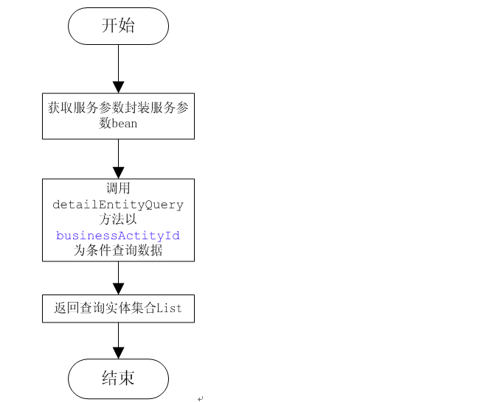

5.3.4服务设计
服务名称 | detailEntityQueryService
服务描述 | 根据业务活动标识查询数据，返回实体集合
前置条件 | 满足预约条件
后置条件 | 无
服务配置 | <service name="detailEntityQueryService"  engine="java"  location="com.bosent.businessactivity.query.DetailEntityQuery"  invoke="detailEntityQuery"  auth="false">  <description>detail query</description>  <attribute name="businessActityId" type="String" mode="IN" optional="true" />  <attribute name="entityList" type="List" mode="OUT" optional="true" >  <attribute name="entityId" type="String" mode="OUT" optional="true" ></attribute>  <attribute name="entityName" type="String" mode="OUT" optional="true" ></attribute>  <attribute name="entityDescription" type="String" mode="OUT" optional="true" ></attribute>  </attribute>  <attribute name="returnCode" type="Map" mode="OUT" optional="true" />  </service>
服务实现 | com.bosent.businessactivity.gather.query.DetailEntityQuery.java
输入参数
  参数名 | 参数类型 | 参数解释 | 必输项 | 备注
  BusinessActivityId | String | 业务活动标识 | 是
输出参数
  参数名 | 参数类型 | 参数解释 | 必输项 | 备注
  entityList | List | 审计查询内容列表 | 是
  returnCode | Map | 错误码 | 是
服务逻辑 | public static Map<String, Object> detailEntityQuery (DispatchContext dscx, Map<String, Object> content) {  1. 获得业务活动标识，根据业务活动Id调用getServiceName方法，查询服务名称。  2. 根据查询的服务名称调用getServiceId方法，查询服务标识。  3. 根据服务标识调用getEntityData方法，查询实体与服务的关系映射，得到实体集合。  - 返回结果集合。  }

5.3.4.1查询服务名称
方法名称 | getServiceName
方法描述 | 根据业务活动标识查询服务名称
方法实现 | com.bosent.businessactivity.gather.query.DetailEntityQuery.java
输入参数
  参数名 | 参数类型 | 参数解释 | 必输项 | 备注
  BusinessActivityId | String | 业务活动标识
输出参数
  参数名 | 参数类型 | 参数解释 | 必输项 | 备注
  serviceName | String | 服务名称
方法逻辑 | public static String getServiceName(String businessActityId) throws BusinessException {  1.根据businessActityId查询得到服务名称并返回。  }

5.3.4.2查询服务标识

方法名称 | getServiceId
方法描述 | 根据服务名称查询服务标识
方法实现 | com.bosent.businessactivity.gather.query.DetailEntityQuery.java
输入参数
  参数名 | 参数类型 | 参数解释 | 必输项 | 备注
  serviceName | String | 服务名称
输出参数
  参数名 | 参数类型 | 参数解释 | 必输项 | 备注
  serviceId | String | 服务标识
方法逻辑 | public static String getServiceId(String serviceName) throws BusinessException {  1.根据服务名称查询得到服务标识，并返回服务标识  }

5.3.4.3查询实体集合
方法名称 | getEntityData
方法描述 | 根据服务标识查询实体集合
方法实现 | com.bosent.businessactivity.gather.query.DetailEntityQuery.java
输入参数
  参数名 | 参数类型 | 参数解释 | 必输项 | 备注
  serviced | String | 服务标识
输出参数
  参数名 | 参数类型 | 参数解释 | 必输项 | 备注
  entityDefineList | List | 实体集合List
方法逻辑 | private static List<GenericValue> getEntityData(String serviceId) throws BusinessException {  - 根据服务标识查询服务与实体映射，得到实体Id  - 根据实体ID得到实体集合，返回实体集。  }

5.3.5相关调用

5.3.5.1 服务调用
无

5.3.5.2方法调用
无

5.4 交易场景详细信息查询接口

5.4.1场景描述
通过输入要查询的当前活动业务标识。查询该业务活动标识对应的服务名称为条件查询的实体作为查询条件，查询该实体的参数描述和参数值，如果存在修改前的活动标识，返回修改前后对应的实体参数描述和参数值。

5.4.1.1业务前提
查询实体对应的实体参数描述和Value。

5.4.1.2业务规则
提供详细信息实体参数查询服务接口，通过调用服务接口获得实体参数和Value。

5.4.2需求分析
根据业务活动标识（存在），实体名为条件查询数据。实体必须为该业务活动标识记录中服务名对应实体对象。

5.4.2.1数据结构及配置
实体表：实体表BaDeai, BaService , BaServiceAttribute ,RoleType, BaEntityDefine , BaEntityAttribute, BaEntityOperate,BaEntityItem,BaServiceEntityMapping,BaEntityAttribute, BaParamAttributeMapping, BaServiceParameter ,BaLookupList表。

5.4.2.2数据校验
- 入参校验
字段名称 | 不可  为空 | 默认值 | 描述
BusinessActivityId | 是 |  | 业务活动标识
entityName | 是 |  | 实体名

5.4.3处理流程
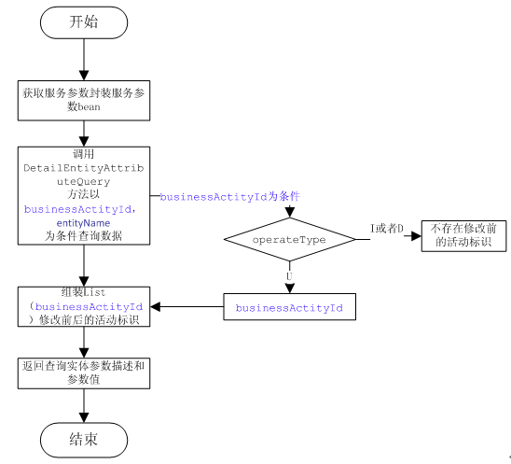

5.4.4服务设计
服务名称 | DetailEntityAttributeQuery
服务描述 | 根据业务活动标识查询数据，返回实体集合
前置条件 | 满足预约条件
后置条件 | 无
服务配置 | <service name="detailEntityAttributeQueryService"  engine="java"  location="com.bosent.businessactivity.query.DetailEntityAttributeQuery"  invoke="detaiEntityArributeQuery"  auth="false">  <description>detail query</description>  <attribute name="businessActityId" type="String" mode="IN" optional="true" />  <attribute name="entityName" type="String" mode="IN" optional="true" />  <attribute name="currentEntityLists" type="List" mode="OUT" optional="true" >  <attribute name="entityValues" type="String" mode="OUT" optional="true" />  </attribute>  <attribute name="beforeEntityList" type="List" mode="OUT" optional="true" >  <attribute name="entityValues" type="String" mode="OUT" optional="true" />  </attribute>  <attribute name="returnCode" type="Map" mode="OUT" optional="true" />  </service> </service>
服务实现 | com.bosent.businessactivity.gather.query.DetailEntityAttributeQuery.java
输入参数
  参数名 | 参数类型 | 参数解释 | 必输项 | 备注
  BusinessActivityId | String | 业务活动标识 | 是
  entityName | String | 实体名 | 是
输出参数
  参数名 | 参数类型 | 参数解释 | 必输项 | 备注
  currentEntityLists | List | 当前的业务活动标识对应的实体属性描述和属性值 | 是
  beforeEntityList | List | 修改前的业务活动标识对应的实体属性描述和属性值 | 是
  returnCode | Map | 错误码 | 是
服务逻辑 | public static Map<String, Object> detaiEntityArributeQuery(DispatchContext dscx, Map<String, Object> content) throws BusinessException {  1. 获得业务活动标识，根据业务活动Id调用DetailEntityQuery的getServiceName方法，查询服务名称。  2. 根据查询的服务名称调用DetailEntityQuery的getServiceId方法，查询服务标识。  3. 根据服务标识调用 getOperateType方法，查询服务“operateType“值属性。  4. 判断OperateType类型，如果为“U”，根据业务活动Id调用，BaEntityHelper.queryPreviousBusinessActivity(context)方法，查询修改前的数据记录。  5. 根据实体名调用getEntitiDefineList方法，查询实体对象。  6. 根据实体和服务标识调用getEntityParameter方法，查询实体名和实体参数对象。  7. 根据实体名和实体参数对象和业务活动标识List为条件调用getEntityParameterValue方法查询数据。返回查询结果。  }

5.4.4.1获得服务操作类型
方法名称 | getOperateType
方法描述 | 获得服务操作类型
方法实现 | com.bosent.businessactivity.gather.query.DetailEntityAttributeQuery.java
输入参数
  参数名 | 参数类型 | 参数解释 | 必输项 | 备注
  BusinessActivityId | String | 业务活动标识
输出参数
  参数名 | 参数类型 | 参数解释 | 必输项 | 备注
  OperateType | String | 服务操作类型
方法逻辑 | private static String getOperateType(String serviceId) throws BusinessException {  根据businessActityId查询得到服务操作类型。  }

5.4.4.2查询修改该业务对象的前一个业务活动明细

方法名称 | queryPreviousBusinessActivity
方法描述 | 查询修改该业务对象的前一个业务活动明细
方法实现 | com.bosent.businessactivity.common.helper.BaEntityHelper.java
输入参数
  参数名 | 参数类型 | 参数解释 | 必输项 | 备注
  Context | Map | 上下文
输出参数
  参数名 | 参数类型 | 参数解释 | 必输项 | 备注
  GenericValue | Object | 实体对象
方法逻辑 | public static GenericValue queryPreviousBusinessActivity(Map<String, Object> context) {  1. 获取默认实体引擎。  2.获取当前活动ID。  3.执行检索，查询当前业务活动信息。  4.创建查询动态视图。  5.创建非账务日志查询点击查询按钮时的查询条件。  6.设置分页属性。  7. 返回查询的对象。  }

5.4.4.3实体对象查询
方法名称 | getEntitiDefineList
方法描述 | 根据实体名称查询实体对象
方法实现 | com.bosent.businessactivity.gather.query.DetailEntityAttributeQuery.java
输入参数
  参数名 | 参数类型 | 参数解释 | 必输项 | 备注
  entityName | String | 实体名称
输出参数
  参数名 | 参数类型 | 参数解释 | 必输项 | 备注
  entityList | List | 实体集合List
方法逻辑 | private static List<GenericValue> getEntitiDefineList(String entityName) throws BusinessException {  1.根据实体名称查询实体对象，返回实体集合。  }

5.4.4.4获取实体和实体参数
方法名称 | getEntityParameter
方法描述 | 根据实体对象和服务标识，查询服务参数和实体参数映射，返回实体和实体参数
方法实现 | com.bosent.businessactivity.gather.query.DetailEntityAttributeQuery.java
输入参数
  参数名 | 参数类型 | 参数解释 | 必输项 | 备注
  entityName | List | 实体List
  serviceId | String | 服务标识
输出参数
  参数名 | 参数类型 | 参数解释 | 必输项 | 备注
  entityMapingParameter | Map | 获得实体名和实体参数
方法逻辑 | private static Map<String, List<GenericValue>> getEntityParameter(List<GenericValue> entityList, String serviceId)  throws BusinessException {  1. 获取默认实体引擎。  2．建查询动态视图。  3．检索条件列表和关联条件。  4. 返回查询对象。  }

5.4.4.5获取实体参数描述和实体参数值
方法名称 | getEntityParameterValue
方法描述 | 实体名和实体参数对象和业务活动标识List为条件调用，返回实体参数描述和实体参数值
方法实现 | com.bosent.businessactivity.gather.query.DetailEntityAttributeQuery.java
输入参数
  参数名 | 参数类型 | 参数解释 | 必输项 | 备注
  entityMapingParameter | Map | 实体名和实体参数对象
  businessActityIdList | List | 实体参数描述和实体参数值
输出参数
  参数名 | 参数类型 | 参数解释 | 必输项 | 备注
  resultList | List
方法逻辑 | private static List<List<Map<String, String>>> getEntityParameterValue(Map<String, List<GenericValue>> entityMapingParameter,  List<String> businessActityIdList) throws GenericEntityException, BusinessException {  - ntityMapingParameter对象进行迭代，获得实体名称和实体对象List去查询实体操作对应的值调用getEntityOperate方法。  - 返回结果集合、  }

5.4.4.6实体数据查询
方法名称 | getEntityOperate
方法描述 | 根据实体名和活动业务标志查询实体操作
方法实现 | com.bosent.businessactivity.gather.query.DetailEntityAttributeQuery.java
输入参数
  参数名 | 参数类型 | 参数解释 | 必输项 | 备注
  entityName | String | 实体名
  entityDesParameter | List | 实体参数对象列表
  businessActityIdList | List | 活动标识List
输出参数
  参数名 | 参数类型 | 参数解释 | 必输项 | 备注
  entityObjectList | List | 实体参数描述和值（对应的是单个活动标识）
方法逻辑 | private static List<List<Map<String, String>>> getEntityOperate(String entityName, List<GenericValue> entityDesParameter,  List<String> businessActityIdList) throws GenericEntityException, BusinessException {  - 根据实体名和业务活动标识查询实体操作表。获得实体操作对象List。  - 循环业务活动标识List。  - 如果实体操作对象list不为空，调用getEntityItem方法查询查询实体参数对应的值。  - 返回实体参数描述和值  }

5.4.4.7查询实体参数对应的值
方法名称 | getEntityItem
方法描述 | 查询实体参数对应的值
方法实现 | com.bosent.businessactivity.gather.query.DetailEntityAttributeQuery.java
输入参数
  参数名 | 参数类型 | 参数解释 | 必输项 | 备注
  entityDesParameter | List | 实体参数对象列表
  baEntityOperateList | List | 实体对象操作值列表
输出参数
  参数名 | 参数类型 | 参数解释 | 必输项 | 备注
  paramterItemList | List | 参数描述和值（Map）
方法逻辑 | private static List<Map<String, String>> getEntityItem(List<GenericValue> entityDesParameter, List<GenericValue> baEntityOperateList)  throws GenericEntityException, BusinessException {  - 循环实体操作对象，查询所有的entityItem数据。调用BaEntityItemHelper.queryEntityClobItem(delegator, oneEntityOperate)  - 循环entityItem数据List调用parameterCompareItem方法对实体参数和item的字段名比较取参数值。  }

5.4.4.8获取实体属性值
方法名称 | queryEntityClobItem
方法描述 | 根据实体主键值查询实体Item表，取得它下面的所有实体属性值
方法实现 | com.bosent.businessactivity.gather.query.DetailEntityAttributeQuery.java
输入参数
  参数名 | 参数类型 | 参数解释 | 必输项 | 备注
  delegator | GenericDelegator | 实体引擎
  oneEntityOperate | GenericValue | 实体对象
输出参数
  参数名 | 参数类型 | 参数解释 | 必输项 | 备注
  entityItem | Map | 查询所有的entityItem数据（对应一个Operate对象）
方法逻辑 | private static List<Map<String, String>> getEntityItem(List<GenericValue> entityDesParameter, List<GenericValue> baEntityOperateList)  throws GenericEntityException, BusinessException {  - 循环实体操作对象，查询所有的entityItem数据。调用BaEntityItemHelper.queryEntityClobItem(delegator, oneEntityOperate)  - 返回Map结果集合对象（实体参数和参数值）  }

5.4.4.9获取参数值
方法名称 | parameterCompareItem
方法描述 | 对实体参数和item的字段名比较取参数值。
方法实现 | com.bosent.businessactivity.gather.query.DetailEntityAttributeQuery.java
输入参数
  参数名 | 参数类型 | 参数解释 | 必输项 | 备注
  entityDesParameter | List | 实体参数对象List
  item | Map | 实体查询所有的entityItem字段和值。
输出参数
  参数名 | 参数类型 | 参数解释 | 必输项 | 备注
  parameterValue | Map | 参数描述和值
方法逻辑 | private static Map<String, String> parameterCompareItem(List<GenericValue> entityDesParameter, Map<String, String> item)  throws GenericEntityException, BusinessException {  - 循环实体参数对象和entityItem字段和值。比较参数name和entityItem字段是否相同，去实体的描述和entityItem值。  - 如果实体参数对象的lookupList不为空可，实体参数LookUpList值（父），itemValue值为参数查询码表调用queryLookupList方法。  - 返回map《参数描述，值》。  }

5.4.4.10获取码值的描述
方法名称 | queryLookupList
方法描述 | 根据码表父类和码值，返回码值的描述
方法实现 | com.bosent.businessactivity.gather.query.DetailEntityAttributeQuery.java
输入参数
  参数名 | 参数类型 | 参数解释 | 必输项 | 备注
  parentId | String | 码表父类id
  code | String | 码值
输出参数
  参数名 | 参数类型 | 参数解释 | 必输项 | 备注
  codeValue | String | 码值对应的描述
方法逻辑 | private static String queryLookupList(String parentId, String code) throws BusinessException {  查询码表比对码值获取码值的描述并返回。  }

5.4.5相关调用

5.4.5.1服务调用
无

5.4.5.2方法调用
无

公共服务

数据存储服务
服务名称 | saveBusinessData
服务描述
前置条件
后置条件 | 无
服务配置 | <!--业务数据的保存-->  <service name="saveBusinessData"  engine="java"  location="com.bosent.businessactivity.gather.service.SaveBusinessDataService"  invoke="saveBusinessData"  auth="false">  <description>Gather Target Object Data services</description>  <attribute name="bussinessData" type="com.bosent.businessactivity.gather.log.helper.ServiceLogParameter" mode="IN" optional="true" />  <attribute name="contentMap" type="Map" mode="IN" optional="true" />  <attribute name="returnCode" type="Map" mode="OUT" optional="true" />  </service>
服务实现 | com.bosent.businessactivity.gather.service.SaveBusinessDataService.saveBusinessData.java
输入参数
  参数名 | 参数类型 | 参数解释 | 必输项 | 备注
  contentMap | Map | 需要存储的数据信息 | 否
输出参数
  参数名 | 参数类型 | 参数解释 | 必输项 | 备注
  returnCode | Map | 返回的数据信息 | 否
服务逻辑 | public static Map<String, Object> saveBusinessData(DispatchContext dscx, Map<String, Object> content)throws BusinessException {  - 获取传输的数据信息  - 进行存储  }

日志处理查询服务
服务名称 | queryLogProcessRecord
服务描述 | 记录日志文件解析状态
前置条件
后置条件 | 无
服务配置 | <service name="queryLogProcessRecord"  engine="java"  location="com.bosent.businessactivity.common.service.LogProcessServices"  invoke="queryLogRecordByFilePath"  auth="false">  <description>Update log Process Record</description>  <attribute name="filePath" type="String" mode="IN" optional="false"/>  <attribute name="returnCode" type="Map" mode="OUT" optional="true" />  <attribute name="logProcessRecord" type="GenericValue" mode="OUT" optional="true" />  </service>
服务实现 | com.bosent.businessactivity.common.service.LogProcessServices. LogHelper.java
输入参数
  参数名 | 参数类型 | 参数解释 | 必输项 | 备注
  filePath | String | 前台流水号 | 是
输出参数
  参数名 | 参数类型 | 参数解释 | 必输项 | 备注
  logProcessRecord | String | 数据库中一条记录 | 是
  returnCode | String | 成功失败信息 | 是 | 预约有效的最后一天
服务逻辑 | public static String queryOrCreateProcessStatus(LocalDispatcher dispatcher, String logFile) throws BusinessException {  - 获取文件路径  - 根据日志文件路径查询文件处理记录  - 执行检索  - 获取该文件处理记录  - 存储  }

日志处理更新服务
服务名称 | updateLogProcessRecord
服务描述 | 日志处理更新
前置条件
后置条件 | 无
服务配置 | <service name="updateLogProcessRecord"  engine="java"  location="com.bosent.businessactivity.common.service.LogProcessServices"  invoke="updateLogProcessRecord"  auth="false">  <description>Update log Process Record</description>  <attribute name="logProcessId" type="String" mode="IN" optional="false"/>  <attribute name="processStatus" type="String" mode="IN" optional="false"/>  <attribute name="errorContext" type="String" mode="IN" optional="false"/>  <attribute name="startTime" type="Timestamp" mode="IN" optional="true"/>  <attribute name="endTime" type="Timestamp" mode="IN" optional="true"/>  <attribute name="returnCode" type="Map" mode="OUT" optional="true" />  </service>
服务实现 | com.bosent.businessactivity.common.service.LogProcessServices. LogHelper.java
输入参数
  参数名 | 参数类型 | 参数解释 | 必输项 | 备注
  logProcessId | String | 日志处理ID
  processStatus | String | 处理状态
  errorContext | String | 错误信息
  startTime | String | 开始时间
  endTime | String | 结束时间
输出参数
  参数名 | 参数类型 | 参数解释 | 必输项 | 备注
  returnCode | String | 预约编号 | 是
服务逻辑 | public static String queryOrCreateProcessStatus(LocalDispatcher dispatcher, String logFile) throws BusinessException {  - 获得日志处理ID、处理状态、错误信息、结束时间  - 根据日志处理ID到数据中查询BaLogProcess表  - 如果结果集不为空，则遍历结果集  - 将获取处理状态、错误信息、结束时间的值更新到数据库中。  }

获取CompareObject数据服务
服务名称 | gatherCompareObjectData
服务描述 | 获取CompareObject数据服务
前置条件
后置条件 | 无
服务配置 | <service name="gatherCompareObjectData"  engine="java"  location="com.bosent.businessactivity.gather.service.GatherCmpObjDataService"  invoke="gatherCompareObjectData"  use-transaction="false"  auth="false">  <description>Gather Target Object Data services</description>  <attribute name="transDate" type="String" mode="IN" optional="true" />  <attribute name="returnCode" type="Map" mode="OUT" optional="true" />  </service>
服务实现 | com.bosent.businessactivity.gather.service.GatherCmpObjDataService.java
输入参数
  参数名 | 参数类型 | 参数解释 | 必输项 | 备注
  transDate | String | 交易日期 | 是
输出参数
  参数名 | 参数类型 | 参数解释 | 必输项 | 备注
  returnCode | String | 成功失败信息 | 是
服务逻辑 | public static Map<String, Object> gatherCompareObjectData(DispatchContext dscx, Map<String, Object> content) {  - 获取默认实体引擎  - 创建动态视图  - 添加条件列表，业务业务活动时间降序排序。  - 添加需要检索的字段  - 执行检索  - 如果查询结果不为空，则循环到数据库每次查出100记录  - 结果集不为空，则遍历结果集  - dscx.getDispatcher().runSync("updateTargetObjectData", parameterMap);（同步调用更新TargetObject数据服务）  - 关闭数据库连接  }

6.4.1 调用服务
更新TargetObject数据服务

6.4.2 调用方法
无

更新TargetObject数据服务
服务名称 | updateTargetObjectData
服务描述 | 更新TargetObject数据服务
前置条件
后置条件 | 无
服务配置 | <service name="updateTargetObjectData"  engine="java"  location="com.bosent.businessactivity.gather.service.UpdateTargetObjDataService"  invoke="updateTargetObjectData"  auth="false">  <description>Gather Target Object Data services</description>  <attribute name="baDetailList" type="List" mode="IN" optional="true" />  <attribute name="returnCode" type="Map" mode="OUT" optional="true" />  </service>
服务实现 | com.bosent.businessactivity.gather.service.UpdateTargetObjDataService.java
输入参数
  参数名 | 参数类型 | 参数解释 | 必输项 | 备注
  baDetailList | String | 结果列表 | 是
输出参数
  参数名 | 参数类型 | 参数解释 | 必输项 | 备注
  returnCode | String | 成功失败信息 | 是
服务逻辑 | public static Map<String, Object> updateTargetObjectData(DispatchContext dscx, Map<String, Object> content){  - 获取默认实体引擎  - 遍历结果列表  - 每次获取结果列表的一条记录，从记录中取得比较对象  - 同步调用queryBaDetail(delegator, compareObject);  - 获取操作对象，更新BADETAIL表，将操作对象赋值给比较相同，操作对象为空的所有记录。  }

6.5.1 调用服务
无

6.5.2 调用方法
方法名称 | queryBaDetail(delegator, compareObject)
方法描述 | 根据比较对象取得上一次的操作对象值
方法实现 | com.bosent.businessactivity.gather.service.GatherXBankRecordBackDataService.java
输入参数
  参数名 | 参数类型 | 参数解释 | 必输项 | 备注
  compareObject | String | 比较对象 | 是
输出参数
  参数名 | 参数类型 | 参数解释 | 必输项 | 备注
  beDeatilValue | GenericValue | 数据库中的一条记录 | 是
方法逻辑 | private static GenericValue queryBaDetail(GenericDelegator delegator, String compareObject) throws BusinessException {  - 如果没有compareObject,直接返回空。  - 新建条件列表，添加条件，对业务活动时间降序排序  - 执行检索  - 返回查询结果集中离当前时间最近的一条记录  }

获取抹帐CompareObject数据服务
服务名称 | gatherXbankCompareObjectData
服务描述 | 获取抹帐CompareObject数据服务
前置条件
后置条件 | 无
服务配置 | <service name="gatherXbankCompareObjectData"  engine="java"  location="com.bosent.businessactivity.gather.service.GatherXBankRecordBackDataService"  invoke="gatherCompareObjectData"  use-transaction="false"  auth="false">  <description>Gather Target Object Data services</description>  <attribute name="transDate" type="String" mode="IN" optional="true" />  <attribute name="returnCode" type="Map" mode="OUT" optional="true" />  </service>
服务实现 | com.bosent.businessactivity.gather.service.GatherXBankRecordBackDataService.java
输入参数
  参数名 | 参数类型 | 参数解释 | 必输项 | 备注
  transDate | String | 前台流水号 | 是
输出参数
  参数名 | 参数类型 | 参数解释 | 必输项 | 备注
  returnCode | String | 预约编号 | 是
服务逻辑 | public static Map<String, Object> gatherCompareObjectData(DispatchContext dscx, Map<String, Object> content) {  - 获取交易日期  - 获取默认实体引擎  - 创建动态视图列表  - 交易日期格式化  - 添加条件列表  - 添加需要检索字段  - 执行检索  - 循环从数据库中每次查询100条记录  - 循环遍历结果集  - 同步调用更新抹帐TargetObject数据服务  - 关闭数据库连接  }

6.6.1调用服务
更新抹帐TargetObject数据服务

6.6.2调用方法
无

更新抹帐TargetObject数据服务
服务名称 | updateXbankTargetObjectData
服务描述 | 更新抹帐TargetObject数据服务
前置条件
后置条件 | 无
服务配置 | <service name="updateXbankTargetObjectData"  engine="java"  location="com.bosent.businessactivity.gather.service.UpdateXbankTargetObjService"  invoke="updateTargetObjectData"  auth="false">  <description>Gather Target Object Data services</description>  <attribute name="baDetailList" type="List" mode="IN" optional="true" />  <attribute name="returnCode" type="Map" mode="OUT" optional="true" />  </service>
服务实现 | com.bosent.businessactivity.gather.service.UpdateXbankTargetObjService.java
输入参数
  参数名 | 参数类型 | 参数解释 | 必输项 | 备注
  baDetailList | String | 前台流水号 | 是
输出参数
  参数名 | 参数类型 | 参数解释 | 必输项 | 备注
  returnCode | String | 预约编号 | 是
服务逻辑 | public static String queryOrCreateProcessStatus(LocalDispatcher dispatcher, String logFile) throws BusinessException {  - 获取默认实体引擎  - 获取结果列表  - 如果不为空，则遍历结果集  - 获取比较对象  - 调用方法queryBaDetail(delegator, compareObject);  - 从查询结果中获取操作对象与操作对象类型值，赋给需要更新的记录。  }

6.7.1调用服务
无

6.7.2调用方法
方法名称 | queryBaDetail(delegator, compareObject)
方法描述 | 根据比较对象查询业务流水号为比较对象的记录
方法实现 | com.bosent.businessactivity.gather.service.GatherXBankRecordBackDataService.java
输入参数
  参数名 | 参数类型 | 参数解释 | 必输项 | 备注
  compareObject | String | 比较对象 | 是
输出参数
  参数名 | 参数类型 | 参数解释 | 必输项 | 备注
  beDeatilValue | GenericValue | 数据库中的一条记录 | 是
方法逻辑 | private static GenericValue queryBaDetail(GenericDelegator delegator, String compareObject) throws BusinessException {  - 如果没有compareObject,直接返回空。  - 新建条件列表，添加条件，对业务活动时间降序排序  - 执行检索  - 如果结果集不为空，则返回查询结果集中离当前时间最近的一条记录，否则返回空。  }

公共方法

文件下载方法
方法名称 | invokeForFile
方法描述 | 根据交易日期
输入参数
  参数名 | 参数类型 | 参数解释 | 必输项 | 备注
  dscx | DispatchContext | 引擎 | 是
  transDate | String | 交易日期 | 是
  channelName | String | 渠道名称 | 是
  genericValue | GenericValue | 日志的记录信息 | 是
输出参数
  参数名 | 参数类型 | 参数解释 | 必输项 | 备注
  flag | boolean | 文件下载状态标识 | 是
方法实现 | com.bosent.businessactivity.service.BusinessDataGatherService.java
方法逻辑 | public static boolean invokeForFile(DispatchContext dscx, String transDate, String channelName,GenericValue genericValue) {  - 创建数据文件下载状态记录为下载中  - 下载状态为下载中时调用createEodStatusRecord服务。下载状态为失败时调用updateEodStatusRecord服务。  }

日志信息转换存储方法
方法名称 | transferBusinessData
方法描述 | 日志信息转换存储
方法实现 | com.bosent.businessactivity.gather.log.BusinessDataFileTransferTemplate.java
输入参数
  参数名 | 参数类型 | 参数解释 | 必输项 | 备注
  dscx | DispatchContext | 服务引擎对象 | 是
  content | Map<String, Object> | 参数信息 | 是
输出参数
  参数名 | 参数类型 | 参数解释 | 必输项 | 备注
  ReturnMapUtil.getSuccessMap() | Map<String, Object> | 结果信息 | 是
方法逻辑 | public Map<String, Object> transferBusinessData(DispatchContext dscx, Map<String, Object> content) {  - 根据queryLogProcessRecord服务获取的日志文件处理记录ID判定是否解析存储（非空解析）  - 调用saveBusinessData获取数据Map  - 计数器加一,更新日志文件的状态  }

查询日志处理信息
方法名称 | queryOrCreateProcessStatus
方法描述 | 检查日志处理是否被解析过
方法实现 | com.bosent.businessactivity.gather.log.helper.LogHelper.java
输入参数
  参数名 | 参数类型 | 参数解释 | 必输项 | 备注
  dispatcher | LocalDispatcher | 服务引擎对象 | 是
  logFile | String | 日志文件 | 是
输出参数
  参数名 | 参数类型 | 参数解释 | 必输项 | 备注
  logProcessId | String | 日志处理记录ID | 是
方法逻辑 | public static String queryOrCreateProcessStatus(LocalDispatcher dispatcher,  String logFile) throws BusinessException {  - 首先根据日志文件路径查询表BA_LOG_PROCESS，是否存在此记录  - 如果日志记录处理记录存在  - 日志处理记录存在且状态为处理失败的需要处理，否则跳过  - 状态为处理失败的日志处理前更新原记录状态为开始处理  - 日志记录不存在直接新建处理记录  }

保存服务数据
方法名称 | saveBusinessData
方法描述 | 保存服务数据
方法实现 | com.bosent.businessactivity.gather.log.BusinessDataFileTransferTemplate.java
输入参数
  参数名 | 参数类型 | 参数解释 | 必输项 | 备注
  logFile | String | 日志文件 | 是
  encoding | String | 编码方式 | 是
  dscx | DispatchContext | 服务引擎对象 | 是
  content | Map<String, Object> | 参数信息 | 是
  logProcessId | String | 处理ID | 是
输出参数
  参数名 | 参数类型 | 参数解释 | 必输项 | 备注
方法逻辑 | public abstract void saveBusinessData(String logFile, String encoding, DispatchContext dscx,Map<String, Object> content, String logProcessId) throws BusinessException, IOException{  - 调用具体的实现类。  }

日志处理更新状态为成功
方法名称 | updateLogProcessRecord
方法描述 | 更新日志处理状态为成功
方法实现 | com.bosent.businessactivity.gather.log.helper.LogHelper.java
输入参数
  参数名 | 参数类型 | 参数解释 | 必输项 | 备注
  dispatcher | LocalDispatcher | 服务引擎对象 | 是
  logProcessId | String | 日志处理记录ID | 是
  status | String | 状态 | 是
  errorContext | String | 错误信息 | 否
输出参数 | 无
方法逻辑 | public static void updateLogProcessRecord(LocalDispatcher dispatcher,  String logProcessId, String status, String errorContext)  throws BusinessException {  - 更新日志处理状态为成功  }

日志处理更新状态为失败
方法名称 | updateLogProcessStatus
方法描述 | 更新日志处理状态为失败
方法实现 | com.bosent.businessactivity.gather.log.helper.LogHelper.java
输入参数
  参数名 | 参数类型 | 参数解释 | 必输项 | 备注
  dispatcher | LocalDispatcher | 服务引擎对象 | 是
  e | Throwable | 异常对象 | 是
  logProcessId | String | 日志处理记录ID | 是
输出参数 | 无
方法逻辑 | public static void updateLogProcessStatus(LocalDispatcher dispatcher,  Throwable e, String logProcessId) throws BusinessException {  - 更新日志处理状态为失败  }

